招 标 文 件

项目编号：JSZC-320581-SZXY-G2026-0014
项目名称：苏州工学院东湖校区学生宿舍扩容家具采购
项目属性：货物类项目

苏州新一造价师价格事务所有限公司
2026年5月15日
目录
第一章 投标邀请 3
一、项目基本情况 3
二、申请人的资格要求 3
三、获取招标文件 4
四、提交投标文件截止时间、开标时间和地点 4
五、公告期限 4
六、其他补充事宜 4
七、本次招标联系方式 5
第二章 投标人须知 6
一、总则 6
二、招标文件 6
三、投标文件的编制 7
四、投标文件的递交 8
五、开标与评标 9
六、定标 13
七、授予合同 15
第三章 合同文本 16
第四章 采购需求 22
第五章 评标方法与评标标准 35
第六章 投标文件格式 39
附件1 开标一览表 41
附件2 报价明细表 42
附件3 技术参数响应及偏离表 43
附件4详细配置表 44
附件5 项目方案 45
附件6 质量保证和售后服务承诺 46
附件7 业绩一览表 47
附件8 商务要求响应及偏离表 48
附件9 其他 49
附件10 具备履行合同所必需的人员和专业技术能力的书面声明 50
附件11 参加政府采购活动前 3 年内在经营活动中没有重大违法记录的书面声明 51
附件12 法人授权书 52
附件13 中小企业声明函 53
附件14 残疾人福利性单位声明函 54
附件15 投标函 55
附件16 实质性要求响应及偏离表 56
附件17 承 诺 函 57

第一章 投标邀请
受苏州工学院的委托，苏州新一造价师价格事务所有限公司就苏州工学院东湖校区学生宿舍扩容家具采购(JSZC-320581-SZXY-G2026-0014)项目进行公开招标采购，欢迎符合条件的供应商投标。
项目概况
苏州工学院东湖校区学生宿舍扩容家具采购招标项目的潜在投标人应在“苏采云政府采购一体化平台”中参与项目获取招标文件，并于2026年6月5日13点00分（北京时间）前按规定提交投标文件。

一、项目基本情况
项目编号：JSZC-320581-SZXY-G2026-0014
项目名称：苏州工学院东湖校区学生宿舍扩容家具采购
采购方式：公开招标
预算金额：人民币1368080.00元
最高限价（如有）：无
采购需求概况：苏州工学院所需的学生宿舍扩容家具的供货、安装及调试。
合同履行期限：2026年8月20日前完成安装交付并验收合格。
本项目不接受联合体投标。

二、申请人的资格要求
（一）满足《中华人民共和国政府采购法》第二十二条规定；
1、具有独立承担民事责任的能力。（法人或者其他组织的营业执照等证明文件）
2、具有良好的商业信誉和健全的财务会计制度。（提供最近一期的财务报告（财务报表）或金融机构（中介机构）出具的资信证明）
3、具有履行合同所必需的设备和专业技术能力。（具备履行合同所必需的设备和专业技术能力的书面声明）
4、有依法缴纳税收和社会保障资金的良好记录。（提供投标截止时间前一年内至少一个月依法缴纳税收及缴纳社会保障资金的证明材料，如投标人缴纳税收的凭据、缴纳社会保险的专用收据或社会保险缴纳清单。投标人依法享受免缴税收、社会保障资金的提供证明材料。）
5、参加政府采购活动前三年内，在经营活动中没有重大违法记录。（参加政府采购活动前 3 年内在经营活动中没有重大违法记录的书面声明。）
6、单位负责人为同一人或者存在直接控股、管理关系的不同供应商，不得参加同一合同项下的采购活动。
（二）落实政府采购政策需满足的资格要求：
本项目专门面向中小企业采购，所属行业为工业，投标时须提供《中小企业声明函》。
注：对残疾人福利性单位、监狱企业视同小型、微型企业，但须按要求提供有关声明函或证明文件。
（三）本项目的特定资格要求：无。

三、获取招标文件
时间：自招标文件公告发布之日起5个工作日
地点：苏采云政府采购一体化平台
方式：在“苏采云政府采购一体化平台”自行免费下载采购文件
售价：0.00元

四、提交投标文件截止时间、开标时间和地点
时间：2026-6-5 13:00（北京时间）
地点：苏采云政府采购一体化平台开标大厅

五、公告期限
公告期限：自本公告发布之日起5个工作日。

六、其他补充事宜
1、根据政府采购法及相关法规，将对供应商进行信用查询。供应商被列入失信被执行人或重大税收违法案件当事人名单或政府采购严重违法失信行为记录名单，以及存在其他不符合《政府采购法》第二十二条规定条件的不良信用记录，拒绝其参与政府采购活动。
2、单位负责人为同一人或者存在直接控股、管理关系的不同供应商，不得参加同一合同项下的政府采购活动。
3、CA证书办理：根据省财政厅《关于更换全省政府采购交易系统CA数字证书和电子签章的通知》（苏财购〔2023〕101号），“苏采云”系统目前支持的CA数字证书、电子签章为江苏省电子政务证书认证中心CA和方正国际软件（北京）有限公司电子签章。供应商参与本项目采购活动需办理、使用上述CA证书和电子签章，具体办理方法请访问“苏采云”系统登录页面（http://jszfcg.jscz.gov.cn/jszc/login）点击“新CA办理指南”进行查阅，江苏省内各地区办理的“苏采云”系统下的政务CA证书全省通用。
4、投标人在“苏采云”系统操作过程中如有疑问，请按以下方式联系：
CA技术咨询电话：400-608-6099；电子签章技术咨询电话：15380932027、15371015030、13675197356、13675197221；系统使用指导与咨询电话：18261002950、0512-69820854、0519-86722802。
5、有关本次采购的事项若存在变动或修改，敬请及时关注政府采购信息发布媒体上的更正（补充）公告，并按规定获取相关信息内容。
6、本次采购项目有关时间要求均以北京时间为标准，使用24小时制。
7、本次招标不收取投标保证金。
8、公告媒体：江苏政府采购网、苏州市政府采购网、苏州工学院招标网。

七、本次招标联系方式
1、采购人信息
单位名称：苏州工学院
单位地址：江苏省常熟市南三环路99号（东湖校区）
联系人：周宗辉
联系方式：0512-52251361
2、采购代理机构信息
单位名称：苏州新一造价师价格事务所有限公司
单位地址：常熟市开元东路2号一楼
联系人：韩忆程、代福勇、吕永中
联系方式：0512-52808032
3、项目联系方式
项目联系人：韩忆程、代福勇、吕永中
电话：0512-52808032

第二章 投标人须知

一、总则

1、采购方式及适用法律
1.1 本次招标采取公开招标方式，本招标文件仅适用于招标公告中所述项目。
1.2 本次招标及由此产生的合同受中华人民共和国有关的法律法规制约和保护。

2、定义
2.1 “采购人”系指购买本项目货物并接受相关服务的国家机关、事业单位、团体组织。
2.2 “采购代理机构”系指依法接受采购人委托，从事货物和服务等政府采购业务的采购代理机构（以下简称“代理机构”）。本项目采购代理机构为苏州新一造价师价格事务所有限公司。
2.3 “投标人”系指响应招标、参加投标竞争的供应商。

3、合格的投标人
3.1 满足招标公告中供应商的资格要求的规定，详见《第一章 投标邀请》中投标人资格要求。
3.2 满足本文件实质性要求和条件的规定。

4、投标费用
4.1 无论投标过程中的做法和结果如何，投标人应自行承担所有与准备和参加投标有关的全部费用。
4.2 本次招标不收取采购文件工本费
4.3 采购代理服务费用：
本项目代理服务费由采购人支付，金额为人民币5219.00元。
账户名：苏州新一造价师价格事务所有限公司常熟分公司
开户银行：常熟农商行开发区支行
账号：101280001017827625

5、招标文件的约束力
5.1 投标人一旦参加本项目采购活动，即被认为接受了本招标文件的规定和约束。

二、招标文件

1、招标文件构成
1.1 招标文件由以下部分组成：
（1）投标邀请
（2）投标人须知
（3）合同文本
（4）采购需求
（5）评标方法与评标标准
（6）投标文件格式
请仔细检查招标文件是否齐全，如有缺漏请立即与代理机构联系解决。
1.2 投标人应认真阅读招标文件中所有的事项、格式、条款和规范等要求。按招标文件要求和规定编制投标文件，并保证所提供的全部资料的真实性，以使其投标文件对招标文件作出实质性响应，否则其风险由投标人自行承担。
1.3 招标文件及其更正事项如不是直接从指定媒体地址下载获得的，采购人或代理机构对招标文件及其补遗的真实性、完整性不承担任何责任。

2、招标文件的澄清、修改
2.1 出于实际需要或澄清投标人问题的情况下，代理机构可对已发出的招标文件进行必要的澄清或者修改，并将在指定媒体上发布。各投标人应在投标截止时间前关注政府采购信息发布媒体上“补充通知”栏，按规定获取相关信息内容，否则其投标风险由投标人承担。
2.2 代理机构有权按照法定的要求顺延投标截止时间和开标时间。
2.3 有关澄清或者修改的内容将作为招标文件的组成部分，对所有投标人具有约束力。

三、投标文件的编制

1、投标文件的语言及度量衡单位
1.1 投标人提交的投标文件以及投标人与代理机构就有关投标的所有来往通知、函件和文件均应使用简体中文。
1.2 除技术性能另有规定外，投标文件所使用的度量衡单位，均须采用国家法定计量单位。

2、投标文件构成
2.1 投标人编写的投标文件应包括资格证明文件、开标一览表、报价明细表、投标函、服务（或商务）要求响应及偏离表、项目实施方案、其他证明文件等部分。
2.2 如标书制作工具中格式和内容与指定媒体发布的招标文件不一致，请以指定媒体发布的招标文件为准。

3、证明投标人及投标标的符合招标文件规定的文件
3.1 投标人应按照招标文件要求提交证明文件，证明其及投标标的符合招标文件规定。
3.2招标文件对证明文件无明确形式要求的，证明文件可以以文字资料、图纸和数据等形式提交。

4、投标函和开标一览表
4.1 投标人应按照招标文件中提供的格式完整、正确填写投标函、开标一览表。
4.2 对于采用货币报价的项目，开标一览表中的投标总报价应与报价明细表中的投标总报价一致，如不一致不作为无效投标处理，但评标时按开标一览表中价格为准。

5、报价明细表
5.1 投标人应按照招标文件规定格式填报报价明细表。
5.2 投标货币。投标文件中的单价和总价无特殊规定的采用人民币报价，以元为单位标注。招标文件中另有规定的按规定执行。

6、服务、商务要求响应及偏离表
6.1 投标人需对招标文件中的服务要求与商务要求逐项作出响应或偏离，并说明原因。
6.2 投标人需按照招标文件要求，在投标文件中提供与服务要求和商务要求相关的证明材料。（如有）

7、项目服务方案业绩情况
7.1 投标人需根据招标文件要求提供有关项目服务方案和关键技术问题及难点分析、项目进度计划安排、质量管理及保证措施、响应承诺等。
7.2 投标人需根据招标文件要求提供实施的类似项目业绩情况。

8、其他
8.1 投标人需根据招标文件要求提供的其他证明材料。

9、投标有效期
9.1投标有效期为代理机构规定的开标之日后六十（60）天。投标有效期比规定短的将被视为未实质性响应招标文件而予以拒绝。

10、投标有效期的延长
10.1在特殊情况下，代理机构于原投标有效期满之前，可向投标人提出延长投标有效期的要求。这种要求与答复均应采用书面形式。投标人可以拒绝代理机构的这一要求而放弃投标，同意延长投标有效期的投标人既不能要求也不允许修改其投标文件。受投标有效期约束的所有权利与义务均延长至新的有效期。

四、投标文件的递交

1、电子投标文件的递交
1.1投标人应当按照《苏采云系统供应商操作手册》规定，在投标截止时间前制作并上传电子投标文件。

2、投标截止日期
2.1 投标人上传电子投标文件的时间不得迟于招标公告中规定的投标截止时间。
投标人应充分考虑到网络环境、网络带宽等风险因素，如因投标人自身原因造成的电子投标文件上传不成功的按照本招标文件第二章第27.1.2条规定做无效投标处理。
2.2 代理机构可以按照规定，通过修改招标文件酌情延长投标截止日期，在此情况下，投标人的所有权利和义务以及投标人受制的截止日期均应以延长后新的截止日期为准。

3、投标文件的拒收
3.1 代理机构拒绝接收在其规定的投标截止时间后上传的任何投标文件。

4、投标文件的撤回和修改
4.1 投标文件的撤回
4.1.1 电子投标文件的撤回
投标人可在投标截止时间前，撤回其电子投标文件，具体操作方法见《苏采云系统供应商操作手册》。
4.1.2 投标人撤回电子投标文件，则认为其不再参与本项目投标活动。
4.2 投标文件的修改
4.2.1投标人可在投标截止时间前，对其电子投标文件进行修改，具体操作方法见《苏采云系统供应商操作手册》。
4.2.2 在投标截止时间之后，投标人不得对其电子投标文件作任何修改。
4.3 在投标截止时间至招标文件中规定的投标有效期满之间的这段时间内，投标人不得撤回其投标。

五、开标与评标

1、开标
1.1 代理机构将在招标公告中规定的时间和地点组织公开开标。投标人应当按照《苏采云系统供应商操作手册》规定，参加开标活动和在苏采云系统规定的时间内对投标文件进行解密。
1.2开标仪式由代理机构组织。苏采云系统将自动对项目进行开标，并宣布各投标人名称和投标价格。
1.3投标人在开标过程中涉及到的投标文件解密、开标结果确认等工作，应按照《苏采云系统供应商操作手册》规定执行。
1.4投标人如果对开标过程和开标记录有疑义，应当根据《操作手册》规定提出，如苏采云系统中《开标记录表》宣布后5分钟内未提出的，视同认可开标结果。

2、评标委员会
2.1 开标后，代理机构将立即组织评标委员会（以下简称评委会）进行评标。
2.2 评委会由采购人代表和有关技术、经济等方面的专家组成，且人员构成符合政府采购有关规定。
2.3评委会独立工作，负责评审所有投标文件并确定中标侯选人。

3．评标过程的保密与公正
3.1凡是与审查、澄清、评价和比较投标的有关资料以及授标建议等，采购人、评委、代理机构均不得向投标人或与评标无关的其他人员透露。
3.2在评标过程中，投标人不得以任何行为影响评标过程，否则其投标文件将被作为无效投标文件。
3.3 代理机构和评委会不向未中标的投标人解释未中标原因，也不公布评标过程中的相关细节。
3.4 采用综合评分法的项目，未中标的投标人可于中标结果公告期限届满之日起通过苏采云系统查看自己的评审得分及排序情况。

4. 投标文件的澄清
4.1评标期间，评委会对投标文件中含义不明确、同类问题表述不一致或者有明显文字和计算错误的内容 ，有权要求投标人作出必要的澄清、说明或者补正。
投标人的澄清、说明或者补正不得超出投标文件的范围或者改变投标文件的实质性内容。
评标委员会并非对每个投标人都做澄清要求。
4.2需要供应商进行澄清、说明和补正的，评委会将通过苏采云系统向供应商发出“澄清要求函”，接到“澄清要求函”的投标人应当按照要求在苏采云系统中提交“澄清响应函”并加盖CA电子公章。澄清、说明和补正的内容作为投标文件的补充部分，具体操作方式见《苏采云系统供应商操作手册》。
4.3 接到评委会澄清、说明和补正要求的投标人如未按规定做出澄清、说明和补正，其风险由投标人自行承担。

5. 对投标文件的初审
5.1投标文件初审分为资格审查和符合性审查。
5.1.1 资格审查：依据法律法规和招标文件的规定，由采购人对投标文件中的资格证明文件进行审查。资格审查的结论，采购人以书面形式向评委会进行反馈。
采购人在进行资格性审查的同时，将在中国政府采购网(http://www.ccgp.gov.cn/search/cr/)、信用中国（https://www.creditchina.gov.cn/）、信用江苏（http://credit.jiangsu.gov.cn/）、信用中国（江苏苏州）（https://credit.suzhou.gov.cn/）等查询投标人的信用记录，以确定投标人是否具备投标资格,查询结果留存并归档。
接受联合体的项目，两个以上的自然人、法人或者其他组织组成一个联合体，以一个供应商的身份共同参加政府采购活动的,联合体成员中任何一方存在不良信用记录的，视同联合体存在不良应用记录。
5.1.2 符合性审查：依据招标文件的规定，由评委会从投标文件的有效性、完整性和对招标文件的响应程度进行审查，以确定是否对招标文件的实质性要求作出响应。
5.1.3 未通过资格审查或符合性审查的投标人，代理机构将在苏采云系统中告知未通过资格审查或符合性审查的原因，评审结束后，代理机构将不再告知未通过资格审查或符合性审查的原因。
5.2在详细评标之前，评委会将首先审查每份投标文件是否实质性响应了招标文件的要求。实质性响应的投标应该是与招标文件要求的全部条款、条件和规格相符，没有重大偏离或保留的投标。
所谓重大偏离或保留是指与招标文件规定的实质性要求存在负偏离，或者在实质上与招标文件不一致，而且限制了合同中买方和代理机构的权利或投标人的义务，纠正这些偏离或保留将会对其他实质性响应要求的投标人的竞争地位产生不公正的影响。重大偏离的认定需经过评委会以少数服从多数的原则作出结论。评委决定投标文件的响应性只根据投标文件本身的内容，而不寻求外部的证据。
5.3如果投标文件实质上没有响应招标文件的要求，评委会将予以拒绝，投标人不得通过修改或撤销不合要求的偏离或保留而使其投标成为实质性响应的投标。
5.4评委会将对确定为实质性响应的投标进行进一步审核，看其是否有计算上或累加上的算术错误，修正错误的原则如下：
（1）投标文件中开标一览表内容与投标文件中相应内容不一致的，以开标一览表为准。
（2）大写金额和小写金额不一致的，以大写金额为准。
（3）单价金额小数点或者百分比有明显错位的，以开标一览表的总价为准，并修改单价。
（4）总价金额与按单价汇总金额不一致的，以单价金额计算结果为准。
同时出现两种以上错误的，按照前款规定的顺序修正。
5.5评委会将按上述修正错误的方法调整投标文件中的投标报价，并通过苏采云系统告知投标人，调整后的价格应对投标人具有约束力。如果投标人不接受修正后的价格，则其投标将被拒绝。
5.6使用综合评分法的采购项目，评委会将对通过资格性和符合性检查的投标人进行综合评审，按评审后得分由高到低顺序排列。评审得分相同的，由评委会根据招标文件规定的方式（招标文件未规定的采取随机抽取的方式）确定一个中标候选人。
5.7投标人在开、评标全过程中应保持通讯畅通，及时登录苏采云系统查阅、答复相关信息，并安排专人与代理机构及评委会联系。

6.无效投标条款和废标条款
6.1无效投标条款
6.1.1 投标人在苏采云系统规定的时间内未成功解密电子投标文件的。
6.1.2 投标人未按照招标文件要求上传电子投标文件的。
6.1.3同一投标人提交两个（含两个）以上不同的投标报价的。
6.1.4投标人不具备招标文件中规定资格要求的。
6.1.5投标人的报价超过了采购预算或最高限价的。
6.1.6未通过符合性审查的。
6.1.7不符合招标文件中规定的实质性要求和条件的（本招标文件中斜体且有下划线部分为实质性要求和条件）。
6.1.8 投标人在中国政府采购网、信用中国网站、信用江苏网站、信用中国（江苏苏州）网站存在下列依法拒绝投标人参加政府采购的失信信息的。
（1）政府采购严重违法记录，即投标人被全国各级财政部门列入“政府采购严重违法失信行为记录名单”，且在处罚有效期内的。
（2）财政部门与法院、工商、税务等部门联合惩戒的失信信息，包括：1）被列入失信被执行人名单；2）被列入重大税收违法案件当事人名单；3）企业经营异常名录中被责令停产停业、暂扣或者吊销许可证或者执照，或者对经营活动中的违法行为处以较大数额罚款（较大数额罚款为200万元以上的罚款，法律、行政法规以及国务院有关部门明确规定相关领域“较大数额罚款”标准高于200万元的，从其规定。）的信用记录。处罚生效日至提交投标文件日未满三年的。
6.1.9 投标文件含有采购人不能接受的附加条件的。
6.1.10评标委员会认为投标人的报价明显低于其他通过符合性审查投标人的报价，有可能影响服务质量或者不能诚信履约的，将通过苏采云系统要求其在合理的时间内提供说明，必要时提交相关证明材料；投标人不能证明其报价合理性的，评标委员会应当将其作为无效投标处理。
6.1.11 本项目采购产品被财政部、国家发改委、生态环境部等列入“节能产品品目清单”、“环境标志产品品目清单”强制采购范围，而投标人所投标产品不在强制采购范围内的。（投标产品如属于政府强制采购节能产品品目清单范围内，投标文件中必须提供国家确定的认证机构出具的、处于有效期之内的该节能产品认证证书图片）
6.1.12 投标文件未按照招标文件要求加盖CA电子公章的。
6.1.13其他法律、法规及本招标文件规定的属无效投标的情形。
6.2废标条款
6.2.1符合专业条件的供应商或者对招标文件作实质响应的供应商不足三家的。
6.2.2出现影响采购公正的违法、违规行为的。
6.2.3因重大变故，采购任务取消的。
6.2.4评标委员会认定招标文件存在歧义、重大缺陷导致评审工作无法进行。
6.2.5 因苏采云系统系统故障原因造成开标不成功的。
6.3 投标截止时间结束后参加投标的供应商不足三家的处理：
6.3.1如出现投标截止时间结束后参加投标的供应商或者在评标期间对招标文件做出实质响应的供应商不足三家情况，按政府采购相关规定执行。

六、定标

1、确定中标单位
1.1中标候选人的选取原则和数量见招标文件第五章规定。
1.2 采购人应根据评委会推荐的中标候选人确定中标人。
1.3 代理机构将在指定媒体上发布中标公告，公告期限为1个工作日。
1.4 若有充分证据证明，中标人出现下列情况之一的，一经查实，将被取消中标资格：
1.4.1提供虚假材料谋取中标的。
1.4.2向采购人、代理机构行贿或者提供其他不正当利益的。
1.4.3属于本文件规定的无效条件，但在评标过程中又未被评委会发现的。
1.4.4与采购人或者其他供应商恶意串通的。
1.4.5采取不正当手段诋毁、排挤其他供应商的。
1.5. 有下列情形之一的，视为投标人串通投标，投标无效：
1.5.1不同投标人的投标文件由同一单位或者个人编制；
1.5.2不同投标人委托同一单位或者个人办理投标事宜；
1.5.3 不同投标人的投标文件载明的项目管理成员或者联系人员为同一人；
1.5.4不同投标人的投标文件异常一致或者投标报价呈规律性差异；

2、质疑处理
2.1 提出质疑的供应商应当是参与所质疑项目采购活动的供应商。潜在供应商依法获取其可质疑的采购文件的，可以对采购文件提出质疑。请将获取采购文件后打印留存的《投标供应商确认函》等必要的证明材料与质疑函一起递交，否则不予受理。
2.2供应商认为采购文件、采购过程和采购结果使自己的权益受到损害的，可以在知道或应知其权益受到损害之日起七个工作日内，以书面形式提出质疑。上述应知其权益受到损害之日，是指：
2.2.1对可以质疑的采购文件提出质疑的，为收到采购文件之日或者采购文件公告期限届满之日；
2.2.2对采购过程提出质疑的，为各采购程序环节结束之日；
2.2.3对中标或者成交结果提出质疑的，为中标或者成交结果公告期限届满之日。
供应商应当在法定质疑期内一次性提出针对同一采购程序环节的质疑。供应商如在法定期限内对同一采购程序环节提出多次质疑的，代理机构、采购人将只对供应商第一次质疑作出答复。
2.3质疑函必须按照本招标文件中《质疑函范本》要求的格式和内容进行填写。供应商如组成联合体参加投标，则《质疑函范本》中要求签字、盖章、加盖公章之处，联合体各方均须按要求签字、盖章、加盖公章。
2.4代理机构只接收以纸质原件形式送达的质疑（采购人和代理机构不接受未填写快递运单的快件），质疑接收单位为苏州新一造价师价格事务所有限公司，联系地址：常熟市开元东路2号一楼，联系人：韩忆程，联系电话：18915655067。潜在投标人提出书面质疑必须有理、有据，不得捏造事实、提供虚假材料进行恶意质疑。否则，一经查实，将报请监管部门对该供应商进行相应的处罚。
2.5 以下情形的质疑不予受理
2.5.1 内容不符合《政府采购质疑和投诉办法》第十二条规定的质疑。
2.5.2 超出政府采购法定期限的质疑。
2.5.3 以传真、电子邮件等方式递交的非原件形式的质疑。
2.5.4 未参加投标活动的供应商或在投标活动中自身权益未受到损害的供应商所提出的质疑。
2.5.5供应商组成联合体参加投标，联合体中任何一方或多方未按要求签字、盖章、加盖公章的质疑。
2.6 供应商提出书面质疑必须有理、有据，不得捏造事实、提供虚假材料进行恶意质疑。否则一经查实，采购人和代理机构有权依据政府采购的有关规定，报请政府采购监管部门对该供应商进行相应的行政处罚和记录该供应商的失信信息。

3、中标通知书
3.l 中标结果确定后，代理机构将向中标人发出中标通知书。请中标人在中标结果公告届满之日起30日内,使用CA数字证书登录苏采云系统及时下载中标通知书。因系统存储空间有限，自中标结果公告届满之日起30日后，苏采云系统不再保证提供下载中标通知书服务,因未及时下载而造成的不利后果由中标人自行承担。
3.2中标通知书将是合同的一个组成部分。对采购人和中标供应商均具有法律效力。中标通知书发出后，采购人改变中标结果的，或者中标供应商放弃中标项目的，应当依法承担法律责任。

七、授予合同

1、签订合同
1.l中标人应当在中标通知书发出之日起三十日内，按照招标文件确定的事项与采购人签订政府采购合同。
1.2 招标文件、中标人的投标文件及招标过程中有关澄清、承诺文件均应作为合同附件。
1.3 签订合同后，中标人不得将合同标的进行转包。未经采购人同意，中标人也不得采用分包的形式履行合同，否则采购人有权终止合同。转包或分包造成采购人损失的，中标人应承担相应赔偿责任。

2、服务（包含与项目有关的服务）的追加
2.1政府采购合同履行中，采购人需追加与合同标的相同的服务（包含与项目有关的服务）的，在不改变合同其他条款的前提下，可以与中标人协商签订补充合同，但所有补充合同的采购金额不超过原合同金额10%。

3、政府采购信用融资政策
3.1 中标供应商可凭政府采购合同办理融资贷款，详情请见苏州市政府采购网“政府采购合同信用融资”专栏。

4、合同公示
4.1采购合同将在签订之日起2个工作日内在指定媒体公示，涉及国家秘密、商业秘密的内容除外。

第三章 合同文本
编号：«合同编号»
签订地点：常熟市
甲方（采购人）：苏州工学院
乙方（中标人）：
开户银行：
账号：
信用融资回款账户： （如有）

根据《中华人民共和国政府采购法》及其实施条例、《中华人民共和国民法典》等法律法规的规定，甲乙双方按照苏州新一造价师价格事务所有限公司“苏州工学院东湖校区学生宿舍扩容家具采购”（项目编号：JSZC-320581-SZXY-G2026-0014）项目公开招标结果签订本合同。
第一条 定义
除非另有特别解释或说明，本合同有关词语应按如下定义解释：
1、合同：甲方、乙方签署的与本项目相关的合同书、协议、附件、附录、其他文件和政府采购过程中的全部文件。
2、甲方：购买本合同项下货物并接受相关服务的苏州工学院。
3、乙方：提供本合同项下货物和服务的法人、其他组织或自然人。
4、 货物：根据合同规定乙方为完成本项目应向甲方提供的一切货物及备件、工具、手册、技术资料及其他材料。
5、服务：根据合同规定乙方承担的与供货有关的辅助服务，包括但不限于合同货物的运输、保险、伴随服务（如安装、调试、测试、提供技术指导和支持、培训等）、售后服务及其他所有应由乙方承担的类似义务。
6、合同总价：根据合同规定乙方在正确、及时、全面履行合同义务后甲方应支付给乙方的价款，包含了甲方购买货物及其相关服务的一切费用。包括但不限于货物本身的价值金额、乙方的利润、增值税及其他乙方应缴的税金、安装费、调试费、人工费、技术支持与培训费、运输装卸费、保险费等一切费用，乙方不得以任何理由要求甲方支付任何额外的费用。
第二条 组成本合同的文件
1、下列文件是组成本合同的不可分割的部分：
①中标通知书；
②招标文件（以下统称“采购文件”）；
③乙方的投标文件；
④乙方在报价过程中所作的其它承诺、声明、书面澄清等。
2、上述文件之间如果出现不一致的，以甲方文件确定的内容为准，但乙方文件的内容对甲方更有利的，适用乙方文件。
3、乙方文件应当符合采购文件确定的原则，如果乙方文件中的表述，形式上符合采购文件原则，但具体内容对甲方不利、对乙方有利的，视为背离采购文件，不予适用。
第三条 合同货物
乙方根据甲方需求提供下列货物：
序号 | 货物名称 | 品牌、规格型号及产地 | 计量  单位 | 数量 | 单价（元） | 总价（元） | 质保期
1
2
3
4
5
6
合同总价：￥«合同金额»元 （大写）人民币 «合同金额（大写）»
备注：设备具体技术参数详见附件。
第四条 合同总价
本合同总价按此次采购结果执行，总金额为人民币 元（大写 ）。本合同为固定总价合同。
第五条 付款方式：
缴纳履约保证金后，签署合同。待全部货物按时到达采购人指定地点，货物安装调试完毕，经验收合格后，90个工作日内采购人支付100%的合同款。货物正常使用2年后，无质量、售后服务等问题，经使用单位确认后，采购人退还履约保证金的50%（无息），货物正常使用5年后，无质量、售后服务等问题，经使用单位确认后，采购人退还剩余履约保证金（无息）。如未能达到合同要求，采购人有权退货并要求乙方赔偿损失。
注：以上付款前，中标人均应提供符合采购人要求的同等金额的合法有效发票。否则，采购人有权顺延付款时间，且不承担任何违约及/或赔偿责任。
第六条 权利保证
1、乙方保证对货物拥有完整的所有权，乙方须保证甲方在使用其提供的货物、服务的全部或其任何部分时不受到第三方提出的关于侵犯其所有权、版权、专利权、商标权或其他权利的指控或诉讼，一旦出现此类情况，乙方应负责与第三方交涉并承担可能发生的一切责任。
2、乙方保证货物均具备其所适用法律法规要求的、出售货物所应具备的所有许可、证明及其它文件和资料；如甲方要求提供任何货物的销售许可、证明、证书或其它文件，乙方保证在甲方书面通知后的七日之内将其提供给甲方，否则甲方有权解除本合同并追究乙方的法律责任。
第七条 质量保证
1、乙方保证货物完全符合国家相关法律法规和质量标准的规定，不会有任何三无、假冒、伪劣或违禁、走私的物品。
2、本合同项下货物的提供，应为完整产品及功能的提供。乙方应保证货物是全新、未使用过的原装合格正品，并完全符合合同规定的质量、技术规格和性能的要求；对于合同未有规定，应当符合通常的同类货物质量标准的要求。乙方应保证其提供的货物在正确安装、正常使用和保养条件下，在其使用寿命内具有良好的性能。
3、乙方所提供货物的质量技术规格应与采购文件规定及投标文件承诺的内容相一致；若技术规格中无相应说明，则按国家有关部门最新颁布的标准及规范为准。
4、货物经甲方验收后，乙方仍应对由于质量、卫生、设计、工艺或材料、运输安全等方面产生的各类缺陷承担全部责任。
5、乙方应按照标书的有关规定提供合格产品。
第八条 包装要求
1、除合同另有规定外，乙方提供的全部货物均应按标准的保护措施进行包装。该包装应适应于远距离运输、防潮、防震、防锈和防野蛮装卸，以确保货物安全无损运抵指定地点。由于乙方对合同货物包装不善、标记不明、防护措施不当或在合同货物装箱前保管不良，致使合同货物遭到损坏或丢失，乙方应负责免费修理或更换，并承担由此给甲方造成的一切损失。
2、乙方提供货物的包装应当符合绿色包装原则，相应包装应当符合《快递包装政府采购需求标准（试行）》、《商品包装政府采购需求标准（试行）》，甲方需要时，乙方应当就货物包装符合上述规定出具检测报告。
第九条 交货
1、乙方应按照本合同规定的时间和方式向甲方交付货物。
2、交货时间：2026年8月20日前完成安装交付并验收合格。
3、本分包交货方式为现场交货。交付地点为：甲方指定地点«校区地址»苏州工学院«校区名称»«建设单位»。乙方负责办理货物的运输、装卸和保险，一切费用均由乙方承担。
第十条 到货验收
1、货物全部到达甲方指定地点后，甲乙双方应派员共同对货物当场开箱进行验收，如乙方不能按甲方通知按时到达现场又未告知正当理由的，甲方有权单方开箱检验，相应检验结果对乙方有效。
2、乙方交付的货物应当完全符合本合同、招标文件及投标文件所约定的货物、数量和规格要求。乙方提供的货物不符合本合同、招标文件及投标文件约定及甲方要求的，甲方有权拒收货物，并由乙方承担相应的违约责任。
3、乙方应将所提供货物的装箱清单、用户手册、原厂保修卡、随机资料及配件、随机工具、质量合格凭证等交付给甲方；乙方不能完整交付上述规定的资料和工具的，视为未按合同约定交货，乙方负责补齐，因此导致逾期交付的，由乙方承担相应的违约责任。
4、开箱验收的内容为核对到货情况：包装符合性；型号、数量及外观；货物所附技术资料、商务资料；货物组件及配置的型号、外观、数量；零配件、随机配套工具及辅助件的型号、外观、数量。
5、甲方有关货物外观、规格、性能、数量或重量的检验不应视为最终检验。
第十一条 伴随服务
1、乙方应提供下列伴随服务：
（1）货物的现场安装、调试和/或启动监督；
（2）就货物的安装、调试、启动、运行及维护等对甲方人员进行免费培训。
2、安装施工调试期间甲方责任：
2.1负责提供场地和有关货物的安装位置；
2.2提供符合安装施工调试要求的电源和水源等；
2.3负责乙方安装施工调试期间与其他施工安装单位交叉作业时的协调工作；
2.4配合乙方做好与安装施工调试有关的辅助性事务；
2.5对乙方的安装施工调试工作进行监督管理。
3、安装施工调试期间乙方责任：
3.1负责货物运抵指定地点后的搬运及看护保管；
3.2在安装施工前负责派员前往安装现场进行勘测，确认施工现场条件，与甲方约定具体开工日期；
3.3按照国家规定的相关安装规范和质量标准完成安装施工调试工作；
3.4遵守施工现场的有关规章制度，文明施工、安全施工，接受甲方的监督管理；
3.5配合甲方工作，参加现场施工协调会议；
3.6负责现场施工人员的保险和一切安全责任；
3.7负责安装质量的自检验收，配合甲方完成验收工作及项目的移交；
3.8按照有关部门要求完成质量评定和安装施工记录；
3.9负责安装施工调试期间由于乙方过错所造成的一切损失。
第十二条 最终验收
1、货物安装调试结束后，乙方应及时通知甲方对项目进行验收。经甲方组织相关人员验收合格后，由甲方签署验收单并加盖单位公章。若甲方验收不认可，可由乙方向相关法定质量监督部门申报验收，验收不合格的，费用由乙方承担。若验收合格，则由甲方承担相应费用。
2、货物最终验收包括：货物经过装卸、安装、调试后的外观、数量、型号；货物的材质；货物的性能；货物与投标文件的符合度；检测报告齐全性；抽样送检报告；成品检测等以及乙方承诺、甲方要求的其它指标。
3、甲方有权抽样送交第三方进行检测，相应的检测费用由采购文件约定的一方承担，未约定的协商确定。
4、如验收不合格或在质量保证期内发现货物是不合格的，包括货物有明显的或潜在的缺陷、使用不符合要求的材料、运行效果达不到要求等，甲方有权提出书面异议，甲方向乙方提出书面异议后，乙方应在甲方书面异议限定的时间内根据甲方的要求进行调换或采取其他甲方同意的补救措施。由此产生的一切费用包括但不限于拆卸／搬运／运输／保管费用及责任等均由乙方承担。
5、验收标准应遵循国家相关标准、行业通行标准、厂方出厂标准、采购文件要求和乙方承诺、甲方要求等。
6、甲方有权要求乙方提供采购原材料或货物的采购合同、票据或付款凭证，以核实乙方供货来源的真实性。
7、乙方交付验收时应先用书面、电传等方式通告甲方。
第十三条 售后服务
1、乙方应按照国家有关法律法规、行业规定以及采购文件规定、投标文件承诺的内容提供售后服务。具体为：
（1）乙方将货物送至甲方指定地址后应负责免费安装调试（如需）。
（2）货物的免费质量保证期为： ，自验收合格之日起计算。
（3）售后服务响应：
1）售后服务响应：免费质量保证期内，如货物发生故障，乙方接到报修后，在 小时内响应， 小时内到达现场并修复故障；若在 小时内未能解决，则必须更换同品牌、规格产品或优于中标时品牌、规格的产品，保证甲方的正常使用。乙方拒绝维修或迟延维修超过承诺时间的，甲方有权自行或委托第三方维修，因此产生的所有支出（包括但不限于因乙方未能及时维修给甲方造成的损失，甲方自行或委托第三方维修产生的费用等）由乙方承担。
报修电话： ；联系人： 。
（4）免费质量保证期内，乙方免收甲方所有质保及售后服务费用（甲方人为因素导致的损坏除外），包括但不限于零部件费、人工费、交通费、住宿费等。
（5）免费质量保证期满后，若甲方要求乙方提供维修的，甲方承担维修所需更换零部件／配件费用，乙方同意按不高于市场价收费。
第十四条 违约责任
1、甲方无正当理由拒收货物的，甲方向乙方偿付拒收货物价款5%的违约金；甲方逾期付款的，每逾期一日，乙方有权要求甲方按照逾期付款金额的0.5%向乙方支付违约金，但违约金累计不得超过逾期付款金额的5%。
2、乙方逾期交付货物的，每逾期一日，甲方有权要求乙方向甲方支付逾期交付货物价款0.5%的违约金，但违约金累计不得超过逾期交付货物价款的5%；一旦违约金总额累计达到逾期交付货物价款的5%，甲方有权解除合同。但违约金不足补偿甲方实际损失或损害的，甲方有权要求乙方赔偿甲方的实际损失或损害。
3、若乙方未经甲方书面同意不能按照本合同约定交货逾期超过15日，将视为严重违约，甲方有权单方面解除本合同而不承担任何责任，本合同自甲方书面通知乙方解除合同之日起自动终止，同时甲方有权要求乙方在甲方书面通知之日起5日内向甲方支付本合同价款总额的5%，作为违约金。
4、出现下列情形之一，甲方有权要求乙方采取其他有效的整改措施，或者采取退货等其他合理举措；乙方未按要求改正的，或前述措施无法弥补甲方损失或损害的，甲方有权单方解除本合同；甲方亦有权停止支付本合同总价的余额以及应付予乙方的其他任何款项；甲方亦有权要求乙方在接到甲方口头或书面通知后的7日之内立即退还已收取的合同总价的全部或者部分，且有权直接以乙方已交付的本合同所列货物抵扣相应金额的乙方应当承担的本合同项下违约金、或有关的损害赔偿金以及其他各类费用。甲方所采取的上述举措，可以立即书面或者口头告知乙方，而无需提前作任何通知或者催告；上述举措不影响甲方在法律认可的期间之内要求乙方承担各类违约责任以及损害赔偿责任的权利：
（1）乙方未能在甲方书面异议中限定的时间内根据甲方的要求进行调换或采取其他甲方同意的补救措施；
（2）交付的货物因交付或验收以前的原因而产生毁损／灭失／数量或重量短缺／质量不良／不安全等物质上的缺陷；
（3）交付的货物存在为他人设定担保／交易限制／权属争议／不符合法律的强制性规定等法律上的缺陷；
（4）交付的货物本身存在缺陷，已经或者可能给消费者／使用者／其他第三人造成生命／身体／财产等方面的损害或者被国家的法律、法规所限制或禁止的，已经或者可能被政府部门等进行查处或者制裁；
（5）交付的货物已经或者可能侵犯甲方以及其他第三人的专利权／商标权／专有技术／互联网络域名权／商业秘密等知识产权以及其他权利；
（6）乙方未按照甲方的要求及时提供诸如增值税发票（如有）之类的财务文件以及其他必要的文件；
（7）出现乙方或者乙方的财产被诉讼保全／被拍卖／被强制执行／被有权机关等查处或者整改／主动或者被动地进行清算或者整顿的情形，以及甲方有充分理由认为乙方履行本合同存在重大困难的情形。
5、乙方出现下列情形之一的，视为乙方出现了丧失履行本合同的能力，甲方有权单方解除合同并由乙方赔偿甲方由此产生的全部损失：
（1）乙方因为涉诉被冻结账户，导致无法履行合同的，或者乙方因为未能履行生效法律文书，被列入失信被执行人名录的；
（2）乙方出现转包情形的；
（3）乙方不能履行合同义务的其他情况。
第十五条 不可抗力
1、不可抗力，是指不能预见、不能避免并不能克服的客观情况，如战争、动乱、瘟疫、严重火灾、洪水、地震、风暴或其他自然灾害等。
2、任何一方因不可抗力不能履行本合同规定的全部或部分义务，应尽快以书面形式将不可抗力的情况、原因及对履行本合同的影响等及时通知另一方。同时，遭受不可抗力影响的一方有义务尽可能及时采取适当或必要措施减少或消除不可抗力的影响，因未尽本义务而造成的相关损失由其承担。
3、发生不可抗力事件，任何一方均不对因不可抗力无法履行或迟延履行本合同义务而使另一方蒙受的任何损失承担责任，法律另有规定的除外。
4、合同各方应根据不可抗力对本合同履行的影响程度，协商确定是否终止本合同或是继续履行本合同。
第十六条 合同的补充
1、在本合同履行中，甲方需要追加与本合同相同的货物或服务的，在不改变合同其他条款的前提下，可与乙方协商签订补充合同，但所有补充合同的金额不得超过本合同的百分之十。
2、补充合同须采用书面形式，并报监管部门备案，为本合同不可分割的一部分。
第十七条 合同的变更、中止
本合同一经签订，合同双方均不得擅自变更或中止合同，除非合同的继续履行将损害国家利益和社会公共利益。
第十八条 合同的终止
本合同因下列原因而终止：
（1）本合同正常履行完毕；
（2）因不可抗力导致本合同无法履行或履行不必要；
（3）任何一方行使解除权解除本合同；
（4）合同的继续履行将损害国家利益和社会公共利益且不宜变更或中止的。
除上述情形外，甲乙双方不得擅自终止合同。
第十九条 合同的转让
乙方不得将其合同项下的权利义务部分或全部转让给第三方。
第二十条 履约保证金
履约保证金：中标价的5%。
履约保证金须为人民币，数额为中标价的5%，即人民币«履约保证金额（大写）»（￥«履约保证金额»元），需在采购合同签订前，以投标人自己的名义提交给采购人。根据履约情况，2年后无息退还履约保证金的50%，5年后无息退还履约保证金剩余部分
缴纳形式：电汇方式缴纳
开户名称：苏州工学院；银行账号：32201986152050594557；开户银行：中国建设银行常熟城中支行
第二十一条 争议解决方式
1、在执行本合同过程中所发生的或与本合同有关的一切争端，甲乙双方友好协商解决。如协商不能解决，则上述争端均由甲方所在地人民法院管辖。
2、如因乙方违约，导致甲方起诉的，甲方由此产生的诉讼费用、律师费用、差旅费用等，均由乙方承担。
第二十二条 通知与送达
1、甲乙双方因履行本合同需要向对方发送通知、文件、资料的，均以下列联系信息确定内容进行：
1.1甲方联系信息：
指定收件人： «项目负责人» «联系电话»
送达地址： «校区地址»苏州工学院«校区名称»校区«建设单位»
指定电子收件方式：
1.2乙方联系信息：
指定收件人：
送达地址：
指定电子收件方式：
2、甲乙双方确认前述联系信息作为解决争议时接受人民法院诉讼文书的送达地址和联系方式。
3、任何一方改变前述联系信息的，应在发生变更后的3天内告知对方并做好通知到达对方前可能存在的邮件的接收。如未通知的，视为没有变更。
第二十三条 合同生效及其他
1、合同在双方加盖公章或双方法定代表人、授权代表签字后生效。
2、本合同一式四份，以简体中文书写，甲方、乙方各执两份，具有同等法律效力。
3、本合同应按照中华人民共和国的现行法律进行解释。

甲方（单位盖章）： 乙方（单位盖章）：
法定代表人或授权代表签字： 法定代表人或授权代表签字：
日期： 日期：

第四章 采购需求
一、项目说明
1、采购需求概况：苏州工学院所需的学生宿舍扩容家具的供货、安装及调试。
2、本项目不接受进口产品投标（进口产品是指“通过中国海关报关验放进入中国境内且产自关境外的产品”）。
3、合同履行期限：2026年8月20日前完成安装交付并验收合格。
4、投标人应对项目现场进行踏勘，但费用由投标人自行承担。投标人在投标报价时应充分考虑现场实际情况，采购人不负担因投标人对项目现场情况考虑不周而产生的其他任何费用。
5、交货地点：苏州工学院东湖校区、东南校区。
6、付款方式：
缴纳履约保证金后，签署合同。待全部货物按时到达采购人指定地点，货物安装调试完毕，经验收合格后，90个工作日内采购人支付100%的合同款。货物正常使用2年后，无质量、售后服务等问题，经使用单位确认后，采购人退还履约保证金的50%（无息），货物正常使用5年后，无质量、售后服务等问题，经使用单位确认后，采购人退还剩余履约保证金（无息）。如未能达到合同要求，采购人有权退货并要求乙方赔偿损失。
注：以上付款前，中标人均应提供符合采购人要求的同等金额的合法有效发票。否则，采购人有权顺延付款时间，且不承担任何违约及/或赔偿责任。
7、本项目不得以任何形式进行转包及分包。
8、本项目采购预算为¥1368080.00元（人民币壹佰叁拾陆万捌仟零捌拾元整），投标人的投标报价不得超过采购预算，否则将失去投标资格。
二、货物清单：
序号 | 产品名称 | 数量 | 单位 | 尺寸规格 | 备注
1 | 钢制公寓床 | 490 | 张 | 长（外径）2000 mm*宽900 mm*高2050mm
2 | 书桌 | 490 | 张 | 长1120 mm*宽300/600 mm*高1600mm
3 | 钢制床下衣柜 | 490 | 张 | 长800mm*宽600mm*高1600mm
4 | 公寓椅 | 490 | 张 | 宽420*深410*高450/850mm
5 | 凳子 | 2200 | 张 | 长350*宽250*高450mm
备注：1. 其中钢制公寓床含40张加长床，加长床长度为2200mm，学习桌、床下衣柜整体配套提供，以备需求。2.钢制公寓床、钢制床下衣柜、学习桌（含书架）均各自独立，拆装组合方便。
注：本项目核心产品为钢制公寓床，提供相同品牌产品且通过资格审查、符合性审查的不同投标人参加同一合同项下投标的，按一家投标人计算，评审后得分最高的同品牌投标人获得中标人推荐资格；评审得分相同的，由评委会根据招标文件规定的方式（招标文件未规定的采取随机抽取的方式）确定一个中标候选人，其他同品牌投标人不作为中标候选人。
三、技术参数要求
1、钢制公寓床：尺寸要求（单张）：长（外径）2000*宽900*高2050mm
（1）立柱：为保证立柱与横梁处于同一平面，尽可能缩小立柱与横梁之间的缝隙，避免出现划伤，采用不低于长82mm*宽82mm*厚度1.2mm高频焊接封口型材管，型材成型方式为优质镀锌钢板经成型线轧制而成，不少于四根加强筋；封闭式型材立柱，立柱内侧采用内直角造型，结构须稳固；外侧呈扇形，底部配有脚套，PP材质。
（2）上铺前横梁：不低于100*35*1.2mm高频焊接封口型材管，型材成型方式为优质镀锌钢板经成型线轧制而成，中间不少于三根加强筋。下部为圆边，上部为直边使连接件与前床厅齐平整体美观，下部为圆弧造型。
（3）上铺后横梁：不低于100*35*1.2mm高频焊接封口型材管，型材成型方式为优质镀锌钢板经成型线轧制而成，与立柱连接牢固可靠。
（4）床撑：不低于20*30*1.2mm矩形管，数量≧5根。
（5）公寓床外挂式爬梯：主管：圆形不低于32mm*1.2mm钢管；踏步板：不低于435mm*130mm*20mm，采用1.8mm厚的优质冷轧钢板冲压成型，爬梯采用外挂式设计，踏步板设置合理防滑纹路，表面配备荧光防滑垫，保证光线不足情况下仍能安全攀爬。
（6）床板采用松木条或杉木条，厚度≥15mm，数量≥7条，拼板间隙≤10mm；床板横档用4根无结巴抛光方木，大小40*30mm。床板经过杀菌、除臭、消毒、杀虫处理。
（7）床架上部正侧护栏：护栏高度不低于300mm, 长度不低于1.3米，采用不低于25*25*1.2mm方管结构，确保护栏安全性。另一侧护栏：护栏高度与正面护栏一致, 长度与横梁一致，采用不低于25*25*1.2mm方管结构。
（8）床头护栏：护栏高度不低于300mm,安全牢固。
（9）所用管材必须符合国家标准，加工程序必须经过除油、除锈、硅烷技术处理、静电喷塑；管材无裂痕、叠层，弯管处弧形圆滑一致，波纹高低不大于0.4mm；焊接部位要平整、光滑、无裂痕、无错位、无虚焊；喷塑部位无漏喷、气泡、桔皮、杂质等现象，颜色要求一致协调，美观大方。
技术要求：
（1）表面光滑无毛刺，焊接处理打磨平整平滑圆滑过渡。
（2）焊接处后应无脱焊、虚焊、焊穿等。
（3）喷塑涂层应无露底、凹凸、疙瘩、皱皮、色差、明显挂涂、起泡、划痕和胶漆。
（4）未标注尺寸公差按GB/T1804-C。
（5）所有材料采用国家行业标准，不含有有害于人体的材料，并符合国家环保要求。
参考结构图：

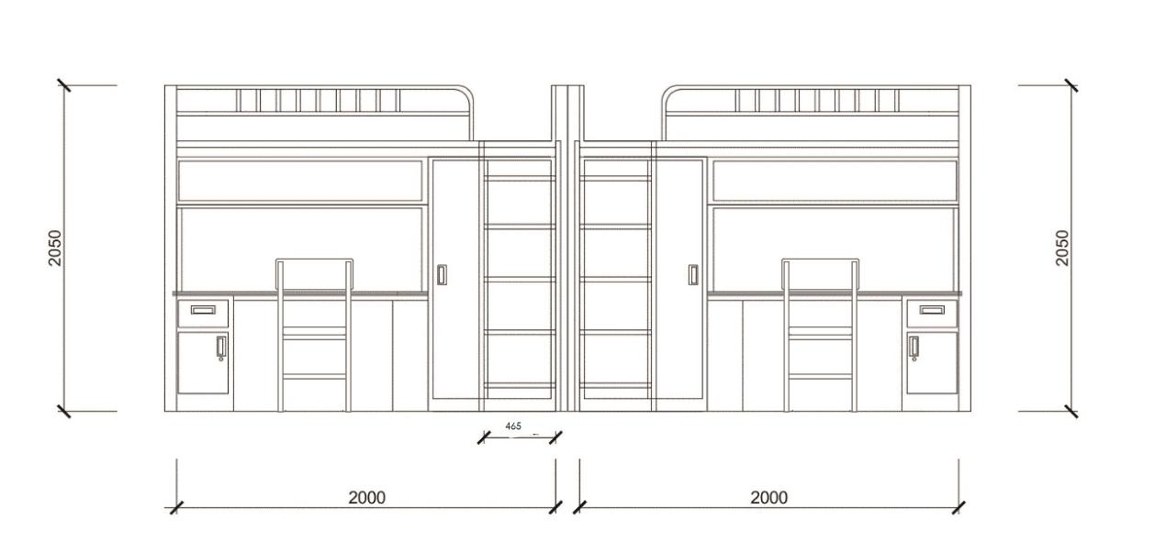
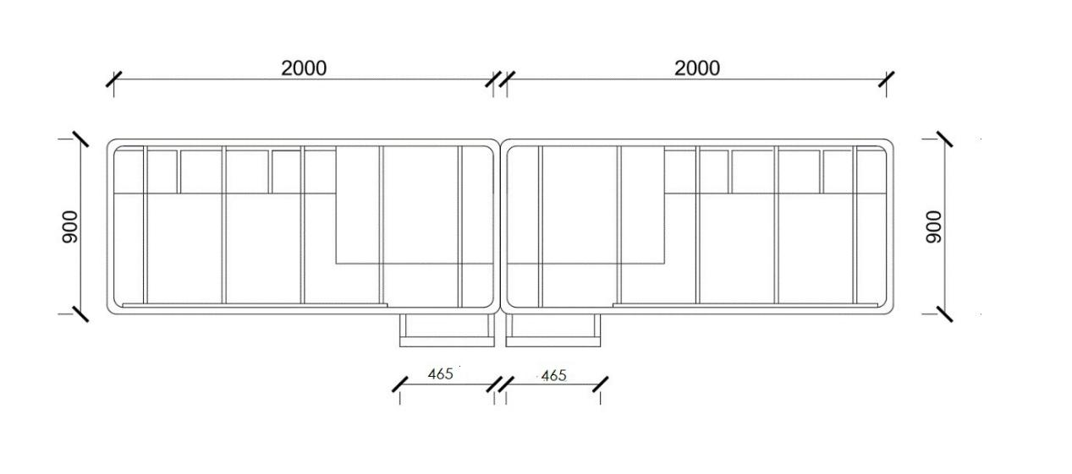

2.钢制床下衣柜
尺寸要求：长800*宽600*高1600mm
柜门：采用推拉折叠门，单侧门宽370mm不得偏离，上下采用优质轨道与滑轮，柜门与衣柜一侧固定，坚固耐用，推拉折叠顺畅，门开放角度设置合理。
衣柜内部：内部上侧一根挂衣杆，承载能力不小于25KG。
锁具：采用优质锁具和拉手。（以甲方要求为准）
柜体：优质一级喷涂前≥0.6mm优质镀锌钢板。
表面处理：采用乳化剂和碱性助洗剂脱脂、磷酸除锈、硅烷技术、钝化。塑粉选用优质环氧型聚酯混合粉，防腐性好，附着力强，无异味，涂层厚度≥50um 。
零部件、组合件：表面光滑、平整、无尖角、起凸。色泽一致，漆面均匀，无划痕。焊接部分连接牢固，焊点光滑平整。
颜色要求：颜色可选。（以甲方要求为准）
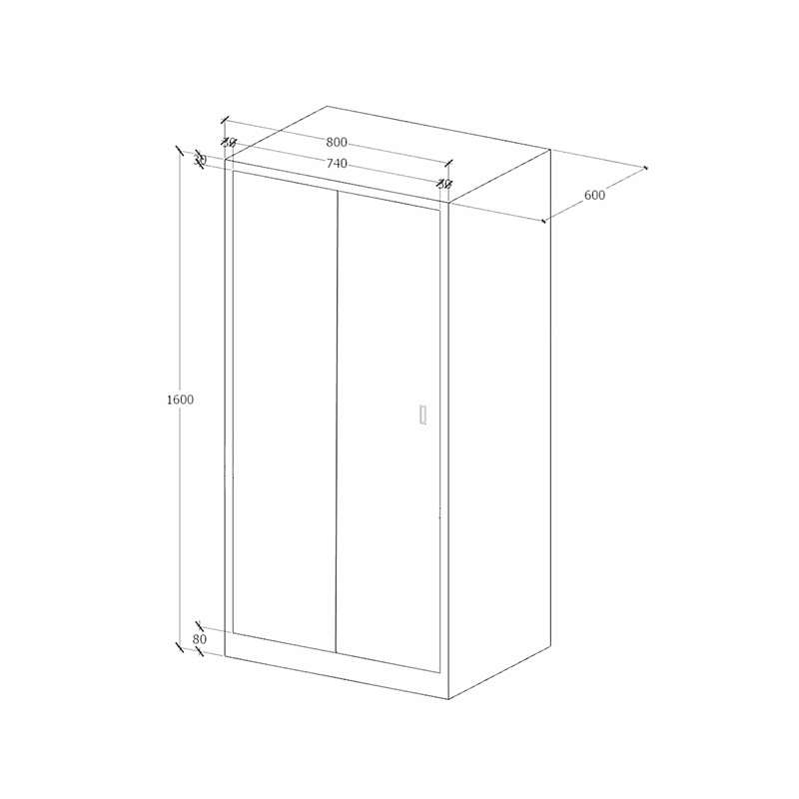
参考衣柜结构图：
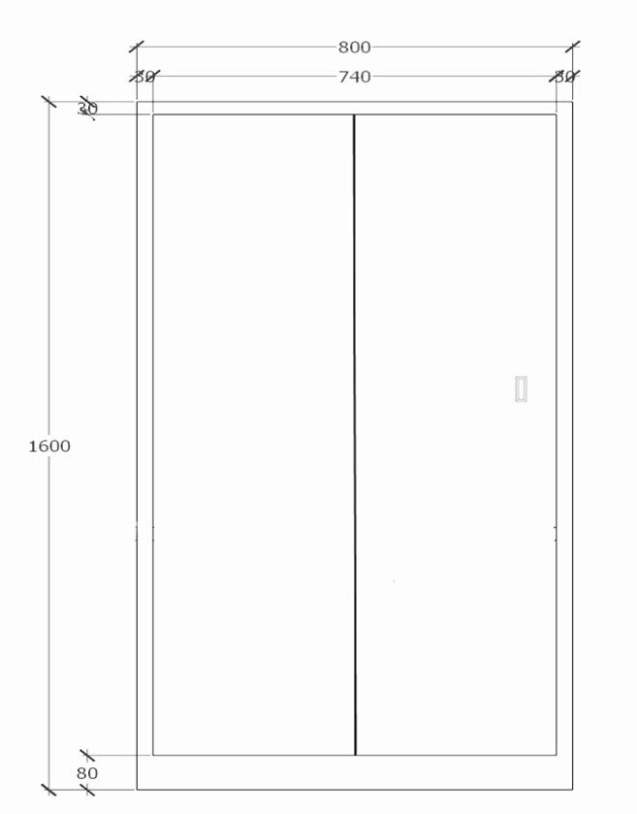

3.学习桌（含书架）
尺寸要求：长1120*宽300/600*高1600mm；
书架：架体颜色可选。采用25mm*25mm*1.2 mm的方管焊接而成，面板采用不低于0.6mm优质镀锌钢板，钢板以下增加“日”字型钢架托撑，书架整体固定在学习桌桌面，不得出现晃动现象。
学习桌：钢架采用25mm*25mm*1.2 mm的镀锌方管焊接而成，书桌台面采用不低于25mm厚E0级实木多层板双饰面板，面板有B1级阻燃性能，增加使用安全，2.0mm厚同色PVC封边条封边，桌面以下增加“日”字型钢架托撑，增强桌面承重性，固定柜抽屉导轨采用优质三节导轨，柜体采用不低于0.6mm优质镀锌钢板。
表面处理：采用乳化剂和碱性助洗剂脱脂、磷酸除锈、硅烷技术、钝化。塑粉选用优质环氧型聚酯混合粉，防腐性好，附着力强，无异味，涂层厚度不低于50um 。
零部件、组合件：表面光滑、平整、无尖角、起凸。色泽一致，漆面均匀，无划痕。焊接部分连接牢固，焊点光滑平整。
参考学习桌（含书架）结构图:

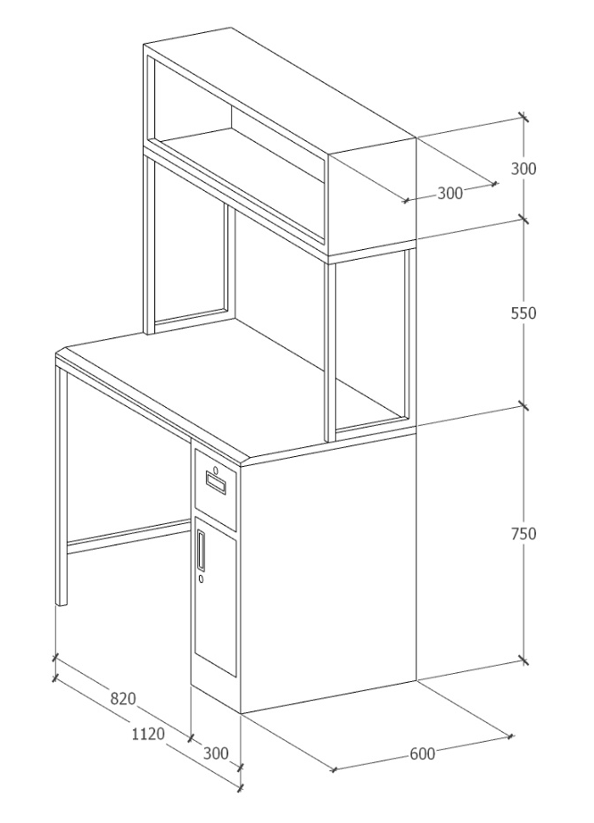
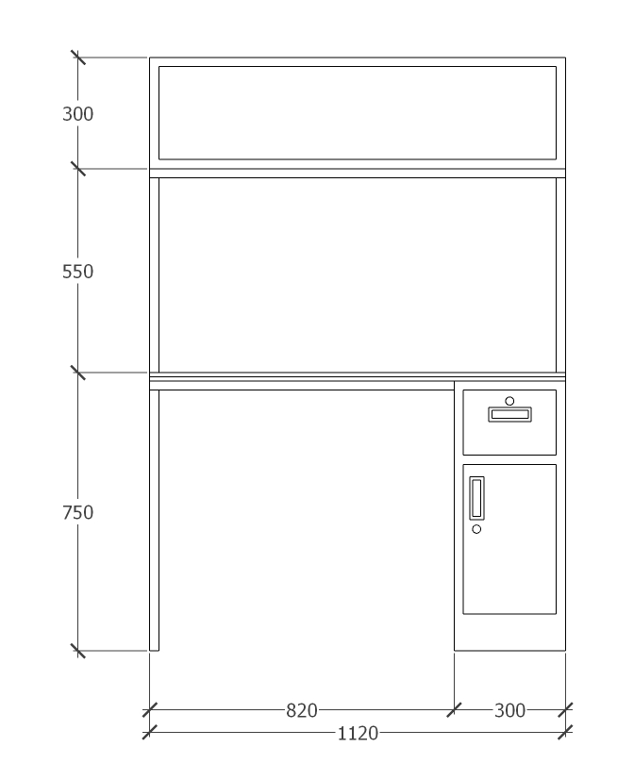

4.公寓椅
公寓椅尺寸要求：椅子整体尺寸不低于宽420*深410*高850mm。
椅架：靠背及椅腿采用不低于25*25*1.0mm优质镀锌方管焊接而成，座面及椅腿增加横撑结构，保证牢固度。
座面：座面采用≥0.6mm厚优质冷轧钢板经模具冲压形成底座，内嵌环保E1级多层压缩板，座面安装高度≥450mm，边角为圆弧造型，整体美观大方，坚固耐摔，经久耐用。
零部件、组合件：椅脚配有优质加厚PP脚垫，耐磨防滑不易脱落。焊接部分连接牢固，焊点光滑平整。
重量及承重：公寓椅重量不低于5.5KG，整体承重不低于100KG。
金属部件表面处理：采用乳化剂和碱性助洗剂脱脂、磷酸除锈、硅烷技术、钝化。塑粉选用优质环氧型聚酯混合粉，防腐性好，附着力强，无异味，涂层厚度≥50um。
参考示意图:
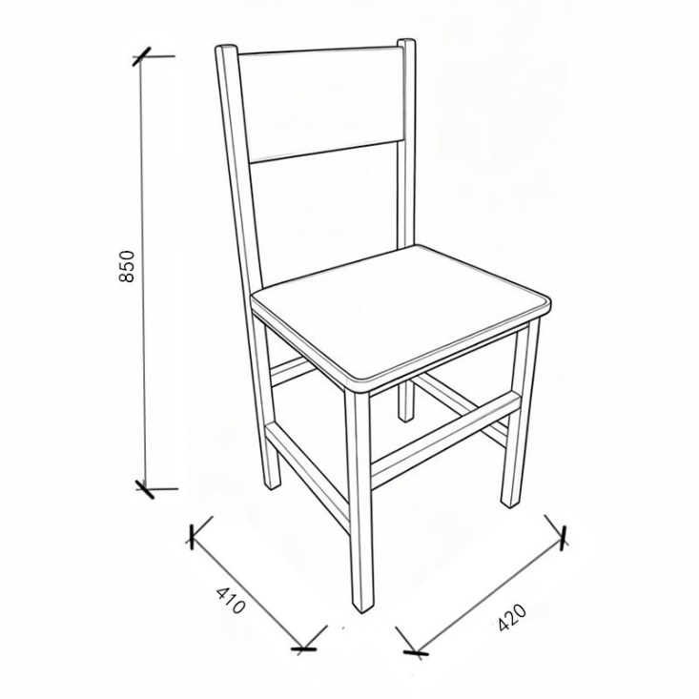

5.方凳
尺寸要求：长350*宽250*高450mm
凳面：凳面采用不低于0.6mm厚优质冷轧钢板经冲压形成底座，内嵌环保E1级多层压缩板，解决了普通凳面容易脱落的问题，坚固耐摔，经久耐用。
凳架： 采用25mm*25mm*1.2mm的方管组合焊接而成，坚固耐用。
参考示意图:
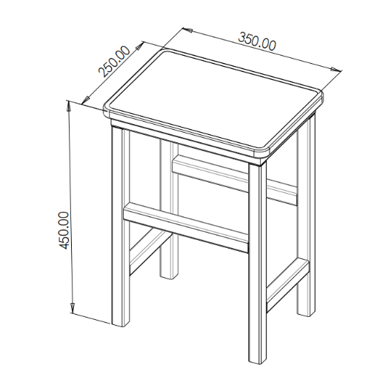

6.参考整体效果图
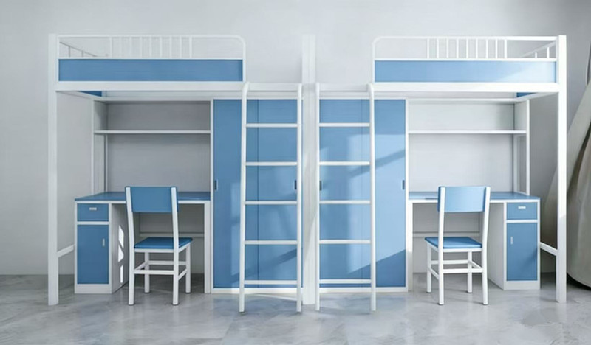

上述单人公寓床、床下衣柜、学习桌（含书架）、方凳的款式图均为参考图纸，允许各投标人根据自己的特长作适当的调整，但用材、喷塑工艺、基本尺寸不作调整（管材接受正偏离）。组合学习桌台面板、抽屉面板、柜子面板和床下衣柜门面板采用湖蓝色，其它采用白色，整体颜色搭配和谐，最终颜色由采购人确定。投标样品的规格用材及工艺需在标书内作相应的书面说明。
7.本项目执行的标准应符合但不限于以下标准，如遇国家更新标准，则按新标准执行：
GB/T 2518-2019《连续热镀锌和锌合金镀层钢板及钢带》
GB/T 10125-2021《人造气氛腐蚀试验 盐雾试验》
QB/T 3832-1999《轻工产品金属镀层腐蚀 试验结果的评价》
GB/T 228.1-2021《金属材料拉伸试验第1部分:室温试验方法》
GB/T 3091-2015《低压流体输送用焊接钢管》
QB/T4463-2013《家具用封边条技术要求》
GB 28481-2012《塑料家具中有害物质限量》
QB/T 2454-2013《家具五金 抽屉导轨》
GB/T 35607-2024《绿色产品评价家具》
GB/T 3325-2024《金属家具通用技术条件》
GB/T 699-2015《优质碳素结构钢》
GB/T 28203-2011《家具用连接件技术要求及试验方法》
GB/T 3324-2017《木家具通用技术条件》
GB 18584-2001《室内装饰装修材料 木家具中有害物质限量》
GB 18580-2017《室内装饰装修材料人造板及其制品中甲醛释放限量》
HG/T 2006-2022《热固性和热塑性粉末涂料》
GB/T 1740-2007《漆膜耐湿热测定法》
GB 18581-2020《木器涂料中有害物质限量》
GB/T 21866-2008《抗菌涂料（漆膜）抗菌性测定法和抗菌效果》
GB/T39600-2021《人造板及其制品甲醛释放量分级》
GB/T 35601-2017《绿色产品评价人造板和木质地板》
GB/T 15102-2017《浸渍胶膜纸饰面纤维板和刨花板》
GB 8624-2012《建筑材料及制品燃烧性能分级》
四、检测要求
投标人需提供具有CMA或CNAS认证标识的第三方权威检测机构出具的检测报告扫描件并提供网址查询截图。具体要求如下：
1.钢制公寓床抽样检验报告,需符合相关国家标准或行业标准，检测内容包括：金属件前处理脱脂剂、金属件电镀工艺、金属表面除油、剂表面涂层有害物质限量可迁移量、塑料部件邻苯二甲酸酯总量等项目检测合格。
2.钢制衣柜抽样检验报告,需符合相关国家标准或行业标准，检测内容包括：产品质量安全、污染物排放、污染物排放、燃烧性能等级等项目检测合格。
3.桌面人造板材抽样检验报告,需符合相关国家标准或行业标准，检测内容包括：甲醛释放量、苯、总挥发有机化合物、阻燃性能B1级等项目检测合格。
4.实木床板抽样检验报告，需符合相关国家标准或行业标准，检测内容包括：有害物质限量、抗菌率、除臭率等项目检测合格。
5.立柱抽样检验报告，需符合相关国家标准或行业标准，检测内容包括：金属喷塑涂层、金属电镀层、金属转印薄膜层、桶盐加速乙酸盐雾实验（CASS）（≥400H）、乙酸盐雾试验（AASS）（≥400H）、中性盐雾试验（NSS）（≥400H）、甲醛释放量、苯、总挥发有机化合物、力学性能、镀锌层等项目检测合格。
6.方管（82*82*1.2mm）抽样检验报告，需符合相关国家标准或行业标准，检测内容至少包括：力学性能、镀锌层、金属表面耐腐蚀（连续喷雾≥400H）等项目检测合格。
7.钢板（0.6mm）抽样检验报告，需符合相关国家标准或行业标准，检测内容包括：金属表面耐腐蚀（连续喷雾≥400H）、下屈服强度、抗拉强度、镀锌层等项目检测合格。
8.塑粉抽样检验报告，需符合相关国家标准或行业标准，检测内容包括：干附着力、耐冷液性（1h）、耐污染（1h）、耐湿、VOC含量、可溶性重金属含量、总铅含量、甲醛含量、苯系物综合含量、乙二醇醚及醚脂总和含量、烷基酚聚氧乙烯醚总和含量、可溶性元素、耐霉菌性、抗细菌性能、盐雾性（400H）等项目检测合格。
9.抽屉轨道抽样检验报告，需符合相关国家标准或行业标准，检测内容包括：过载、功能、耐腐蚀等项目检测合格。
10.门滑轮抽样检验报告，需符合相关国家标准或行业标准，检测内容包括：耐蚀性、运转平稳性、操作力（承载质量200kg）、反复启闭（10万次）、耐高温性、耐低温性、抗侧向力（1000N）、抗冲击等项目检测合格。
五、质量保证和售后服务要求：
1.投标人提交售后服务承诺。投标人须承诺以下内容：“为所供产品提供终身维护服务及不低于5年原厂免费质保服务（国家有相关质保规定优于本合同约定质保期的按国家相关规定执行）。在质保期内，一旦发生质量问题，中标供应商保证在接到通知后的6小时内进行响应，并在12小时内组织人员到现场进行检修，确因产品本身质量问题的，将组织原厂人员进行维修、更换或退货处理，费用由中标供应商负责。产品出现故障48小时不能修复的，免费提供同等功能的产品供采购人使用，直至故障修复。质保期满后，能根据采购人要求提供充足的备品、备件。”上述承诺须提供承诺书，并加盖投标人公章。
2.投标人需提供售后服务方案。针对本项目的售后服务体系、技术力量及人员配置、售后服务方式、售后服务具体内容、服务响应时间、方式、维修时限、应急措施、配合措施等方案。方案需全面详实、安排合理得当、满足本次采购的要求、保证项目的顺利实施。
六、投标报价要求：
1、本项目采购内容为苏州工学院所需的苏州工学院学生宿舍扩容家具采购的采购，投标人须就所有需求内容进行投标，不得拆开投标或只投其中的部分内容，否则作无效投标处理。
2、投标总报价一次报定，投标报价应包括全部设备、辅助材料、安装、调试、吊装费、人工、机械、包装、装卸、仓储、运输、运输及人员保险、运费、各种税费、劳保、税金、视频拍摄、纸质教材、视频教材等一切费用。
3、本项目为交钥匙工程，投标人的投标报价包含了采购人现有场地条件下，进行中标设备的安装调试达到可使用状态，并验收合格前的所有费用。
4、本项目采购预算为¥1368080.00元（人民币壹佰叁拾陆万捌仟零捌拾元整），投标人的投标报价不得超过采购预算，否则将失去投标资格。
七、现场安装安全文明要求：
1.现场安装要求
（1）中标供应商必须要保证安装方案的合法性，一切侵权行为带来的损失，均由中标供应商承担。
（2）在安装期间，中标供应商应无条件的遵守现场的各项规章制度。
（3）安装期间，中标供应商应无条件的接受采购单位的质量监督，提出的质量问题要及时整改，整改完毕后通知采购单位检查验收，合格后书面报送采购单位备案。
（4）中标供应商必须按照工程方案和技术标准施工，不得擅自修改工程方案，不得偷工减料。
（5）中标供应商应对安装施工安全，在安装期间应配备专职安全员，并持证上岗，质量全面负责，并承担成品保护，如因中标供应商原因造成安全、质量事故或成品损坏，中标供应商承担一切经济法律责任。
2.安全保障措施要求
（1）必须按项目特点制订安全施工组织方案，按规范进行相应操作，并做好各种安全防范措施。
（2）中标供应商应加强组织领导，建立健全领导小组和工作计划，做到职责明确，人员明确固定，责任到位。
（3）中标供应商应加强安全教育，对每一位上岗的安装人员进行安全技术交底和安全技术教育，建立健全安全教育台帐。
（4）中标供应商应做好施工区域内的安全防盗工作。并对由此引起的安全事故承担经济责任。
3.文明施工要求
（1）安装人员应互相关心、互相监督、安全施工。安装期间由于中标供应商违章操作，野蛮施工而造成的各项安全事故均由中标供应商自行负责；如导致业主受到财产损失，中标供应商应作全额赔偿。
（2）中标供应商在项目范围内应做到文明施工，以保障业主通行和人身安全，具体如下：
①现场材料堆放、安装机具停放有序、整齐；
②项目现场做到工完场清，建筑垃圾集中堆放并及时清运（每天清运当日产生的建筑垃圾）；
③危险区域有醒目的安全警示牌，夜间作业要设警示灯；
④安装人员无打架斗殴事件，无黄、赌、毒等社会丑恶现象。
八、样品要求：
请投标人在投标截止时间之前提供下述样品：
1、提供样品：
序号 | 样品名称 | 样品参考尺寸 | 样品要求
1 | 钢制公寓床外挂式爬梯 | 主管：圆管尺寸≥32mm*1.2mm  踏步板：≥长435mm*宽130mm*厚1.8mm | 外观造型要求：  钢管表面一半进行喷塑，无漏喷、疙瘩，另一半不进行喷塑，以便可以观察到钢管材质；  踏步板设置合理防滑纹路，并内嵌荧光垫。
2 | 实木床板一块 | 不低于长300mm*110mm*厚15mm | 要求：木板需表面抛光，无结疤无毛刺。
3 | 公寓椅 | 不小于宽420mm*深410mm*高850mm | 要求：  框架表面进行喷塑，无漏喷、疙瘩，其中留一条椅腿不进行喷塑，以便观察到钢管材质。  座面底座采用钢板一体冲压成型，各边口应圆润光滑，无毛剌。座面中间设置方形孔，座面板采用多层压缩板内嵌方式装入座面边框中。
4 | 床前护栏1个 | 高度不小于300mm ，长度不小于1300mm | 要求：钢管表面一半进行喷塑，无漏喷、疙瘩、漏焊现象。  钢管另一半不进行喷塑，以便可以观察到钢管材质
5 | 钢制公寓床立柱一根 | 长度不低于300mm，横截面不低于长82mm*宽82mm*厚1.2mm | 要求：钢管表面一半进行喷塑，无漏喷、疙瘩、毛刺现象。高频焊接封口型材管，须带不少于两根加强筋，喷塑处理。  钢管表面另一半不进行喷塑，以便可以观察到钢管材质。
6 | 实木多层板双饰面板1块，封边处理。 | 厚度不低于25mm，长宽不低于300*300mm | 要求：表面平整，封边处无脱胶，裂纹。封边条与板材结合紧密、手感舒服，一边不做封边，可以观测到木板内部材质，板材为多层板双饰面板。
7 | 钢制床下衣柜柜门（含框架、锁扣） | 高度不小于 1600mm ，宽度不小于800mm | 要求：采用推拉折叠门，表面光滑、平整、无尖角，漆面均匀，无划痕。柜门采用优质滑轮，坚固耐用，折叠推拉顺畅，开放角度设置合理。留有一扇门不进行喷塑，以便可以观察到钢管材质。
2、投标人提交的样品不得含有投标人名称。各投标人应同时提交加盖投标人公章的纸张（A4）密封在小信封中并将小信封粘贴在样品上，投标人递交的样品上及小信封外不得显示投标人名称及其他明显能识别投标人的标识，未按要求提交小信封、样品显示投标人名称及有其他明显能识别投标人的标识的，一律视为未提交样品。
3、样品提供时间：2026年6月5日12：00～13：00（北京时间）。
4、样品提供截止时间：2026年6月5日13：00（北京时间）。
5、样品交付地点：常熟市香山北路9号公共资源交易中心样品间（1）（位于政务服务中心大楼外场西侧到路边）。
6、样品接收联系人：张庭毓，联系电话：15851522055。
7、如投标样品与投标文件承诺有差异，供货时以投标文件承诺为准。
注：（1）样品送达时请务必先与代理机构联系，应按代理机构要求将样品摆放至指定位置；如因擅自或随意堆置样品造成的评标风险或其他风险将由投标人自行承担。
（2）投标人应按上述要求提供有关样品供评标委员会评标用，评标结束后，中标人样品立刻封样送至采购人指定地点保存，未中标人样品立刻各自自行取回。
九、其他要求：
1、“第四章 采购需求”中，斜体且有下划线部分为实质性要求，任何一项实质性要求未满足的，将作无效投标处理。
2、投标人须提供国家企业信用信息公示系统、企查查或天眼查等企业信息查询平台的查询页面完整截图，并对查询结果中体现的与其他企业、个人存在控股、管理关系的情况如实作出对应的文字说明（如提供虚假材料，则一切后果由投标人自负）。

第五章 评标方法与评标标准

一、评标办法：
1、评标办法采用综合评分法。评标结果按评审后得分由高到低顺序排列。得分相同的，按投标报价由低到高顺序排列。得分且投标报价相同的并列，则由评标委员会组织抽签确定中标人。投标文件满足招标文件全部实质性要求，且按照评审因素的量化指标评审得分最高的投标人为排名第一的中标候选人。
二、评分标准：
1、投标报价40分
满足招标文件要求且投标报价最低的报价为评标基准价，其价格分为40分；其他投标人的价格分按下列公式计算：投标报价得分＝（评标基准价/投标报价）×40分。
评审过程中出现下列情形之一的，评审委员会应当启动异常低价投标（响应）审查程序：
1、投标（响应）报价低于全部通过符合性审查供应商投标（响应）报价平均值50%的，即投标（响应）报价<全部通过符合性审查供应商投标（响应）报价平均值×50%；
2、投标（响应）报价低于通过符合性审查的次低报价供应商投标（响应）报价50%的，即投标（响应）报价<通过符合性审查的次低报价供应商投标（响应）报价×50%；
3、投标（响应）报价低于采购项目最高限价45%的，即投标（响应）报价<采购项目最高限价×45%；
4、评审委员会基于专业判断，认为供应商报价过低，有可能影响产品质量或者不能诚信履约的其他情形。
启动异常低价投标（响应）审查后，评审委员会应当要求相关供应商在评审现场合理的时间内对投标（响应）价格作出解释，提供项目具体成本测算等与报价合理性相关的书面说明及必要的证明材料，包括但不限于原材料成本、人工成本、制造费用等，给予相关供应商的合理时间（30分钟内）。其中，属于第3项情形，供应商已随投标（响应）文件一并提交相关书面说明及必要的证明材料的，在评审现场可不再重复提交。评审委员会依据专业经验，参考同类项目中标（成交）价格、类似产品市场价格水平、行业人工费用标准、国家有关部门指导行业协会发布的行业平均成本等情况，对报价合理性进行判断。投标（响应）供应商不能提供书面说明、证明材料，或者提供的书面说明、证明材料不能证明其报价合理性的，评审委员会应当将其作为无效投标（响应）处理。
2、技术性能及实施方案35分
序号 | 评审因素 | 分值 | 评分标准
1 | 技术性能响应性 | 2分 | 投标设备的配置及技术性能参数全部符合招标要求的得基本分2分；技术参数有负偏离的，扣0.08分。
2 | 详细配置情况 | 2分 | 根据所投产品配置的性能详细说明、技术先进性等方面进行综合评定。所投产品性能完全满足采购需求、技术先进的得2分；所投产品性能有缺陷的得1分；未作说明的不得分。
3 | 检测报告 | 12分 | 钢制公寓床抽样检验报告,需符合相关国家标准或行业标准，检测内容包括：金属件前处理脱脂剂、金属件电镀工艺、金属表面除油、剂表面涂层有害物质限量可迁移量、塑料部件邻苯二甲酸酯总量等项目检测合格。完全符合得1分，若缺1项目扣0.2分，本项最高得1分，扣完为止。注：投标文件中需提供具有CMA或CNAS认证标识的第三方权威检测机构出具的检测报告扫描件并提供网址查询截图
4 | 检测报告 | 12分 | 钢制衣柜抽样检验报告,需符合相关国家标准或行业标准，检测内容包括：产品质量安全、污染物排放、污染物排放、燃烧性能等级等项目检测合格。完全符合得0.8分，若缺1项目扣0.2分，本项最高得0.8分，扣完为止。注：投标文件中需提供具有CMA或CNAS认证标识的第三方权威检测机构出具的检测报告扫描件并提供网址查询截图
5 | 检测报告 | 12分 | 桌面人造板材抽样检验报告,需符合相关国家标准或行业标准，检测内容包括：甲醛释放量、苯、总挥发有机化合物、阻燃性能B1级等项目检测合格。完全符合得0.8分，若缺1项目扣0.2分，本项最高得0.8分，扣完为止，提供复印件加盖投标人公章并提供网址查询结果截图。
6 | 检测报告 | 12分 | 实木床板抽样检验报告，需符合相关国家标准或行业标准，检测内容包括：有害物质限量、抗菌率、除臭率等项目检测合格。完全符合得0.6分，若缺1项目扣0.2分，本项最高得0.6分，扣完为止。注：投标文件中需提供具有CMA或CNAS认证标识的第三方权威检测机构出具的检测报告扫描件并提供网址查询截图
7 | 检测报告 | 12分 | 立柱抽样检验报告，需符合相关国家标准或行业标准，检测内容包括：金属喷塑涂层、金属电镀层、金属转印薄膜层、桶盐加速乙酸盐雾实验（CASS）（≥400H）、乙酸盐雾试验（AASS）（≥400H）、中性盐雾试验（NSS）（≥400H）、甲醛释放量、苯、总挥发有机化合物、力学性能、镀锌层等项目检测合格。完全符合得2.2分，若缺1项目扣0.2分，本项最高得2.2分，扣完为止。注：投标文件中需提供具有CMA或CNAS认证标识的第三方权威检测机构出具的检测报告扫描件并提供网址查询截图
8 | 检测报告 | 12分 | 方管（82*82*1.2mm）抽样检验报告，需符合相关国家标准或行业标准，检测内容至少包括：力学性能、镀锌层、金属表面耐腐蚀（连续喷雾≥400H）等项目检测合格。完全符合得0.6分，若缺1项目扣0.2分，本项最高得0.6分，扣完为止。注：投标文件中需提供具有CMA或CNAS认证标识的第三方权威检测机构出具的检测报告扫描件并提供网址查询截图
9 | 检测报告 | 12分 | 钢板（0.6mm）抽样检验报告，需符合相关国家标准或行业标准，检测内容包括：金属表面耐腐蚀（连续喷雾≥400H）、下屈服强度、抗拉强度、镀锌层等项目检测合格。完全符合得0.8分，若缺1项目扣0.2分，本项最高得0.8分，扣完为止。注：投标文件中需提供具有CMA或CNAS认证标识的第三方权威检测机构出具的检测报告扫描件并提供网址查询截图
10 | 检测报告 | 12分 | 塑粉抽样检验报告，需符合相关国家标准或行业标准，检测内容包括：干附着力、耐冷液性（1h）、耐污染（1h）、耐湿、VOC含量、可溶性重金属含量、总铅含量、甲醛含量、苯系物综合含量、乙二醇醚及醚脂总和含量、烷基酚聚氧乙烯醚总和含量、可溶性元素、耐霉菌性、抗细菌性能、盐雾性（400H）等项目检测合格。完全符合得3分，若缺1项目扣0.2分，本项最高得3分，扣完为止。注：投标文件中需提供具有CMA或CNAS认证标识的第三方权威检测机构出具的检测报告扫描件并提供网址查询截图
11 | 检测报告 | 12分 | 抽屉轨道抽样检验报告，需符合相关国家标准或行业标准，检测内容包括：过载、功能、耐腐蚀等项目检测合格。完全符合得0.6分，若缺1项目扣0.2分，本项最高得0.6分，扣完为止。注：投标文件中需提供具有CMA或CNAS认证标识的第三方权威检测机构出具的检测报告扫描件并提供网址查询截图
12 | 检测报告 | 12分 | 门滑轮抽样检验报告，需符合相关国家标准或行业标准，检测内容包括：耐蚀性、运转平稳性、操作力（承载质量200kg）、反复启闭（10万次）、耐高温性、耐低温性、抗侧向力（1000N）、抗冲击等项目检测合格。完全符合得1.6分，若缺1项目扣0.2分，本项最高得1.6分，扣完为止。注：投标文件中需提供具有CMA或CNAS认证标识的第三方权威检测机构出具的检测报告扫描件并提供网址查询截图
13 | 实施方案 | 3分 | 根据投标人提供的实施方案（原材料、半成品、成品的把控，质量保证措施，工期进度、安装及验收方案等）综合评定。方案优于招标文件要求的得3分，符合招标要求文件的得2分，有所欠缺的得1分。不符合招标要求文件或未提供的不得分。
14 | 现场安装安全文明方案 | 3分 | 根据投标人提供的现场安装安全文明方案（包括安全保障措施、文明施工保障措施等）综合评定。方案优于招标文件要求的得3分，符合招标要求文件的得2分，有所欠缺的得1分。不符合招标要求文件或未提供的不得分。
15 | 主要生产工艺及生产设备 | 3分 | 所投产品的制造商具有以下生产设备。  （1）数控折弯机（2）自动喷涂生产线（3）焊接机器人（4）激光切割机（5）数控弯管机（6）枪式点焊机。每提供一种得0.5分，最多得3分。  注：须提供设备生产车间实景照片、设备照片及生产设备购置发票（发票需清晰可见相应内容），缺一不可。如所提供设备名称与本项要求不完全一致，但功能符合本项要求，提供相应功能证明材料并满足上述材料要求可得分。
16 | 样品 | 10分 | 根据投标人提供样品的样品情况  样品1，根据样品的外观、制作工艺要求，优于招标文件要求的得2分，符合招标文件要求得1分，不符合或未提供的不得分，共计2分。  样品2，根据样品的外观、制作工艺要求，优于招标文件要求的得1分，符合招标文件要求得0.5分，不符合或未提供的不得分，共计1分。  样品3，根据样品的外观、制作工艺要求，优于招标文件要求的得1分，符合招标文件要求得0.5分，不符合或未提供的不得分，共计1分。  样品4，根据样品的外观、制作工艺要求，优于招标文件要求的得1分，符合招标文件要求得0.5分，不符合或未提供的不得分，共计1分。  样品5，根据样品的外观、制作工艺要求，优于招标文件要求的得2分，符合招标文件要求得1分，不符合或未提供的不得分，共计2分。  样品6，根据样品的外观、制作工艺要求，优于招标文件要求的得1分，符合招标文件要求得0.5分，不符合或未提供的不得分，共计1分。  样品7，根据样品的外观、制作工艺要求，优于招标文件要求的得2分，符合招标文件要求得1分，不符合或未提供的不得分，共计2分。
3、质量保证及售后服务10分
序号 | 评审因素 | 分值 | 评分标准
1 | 质量保证 | 5分 | 投标货物免费质量保证期满足招标文件要求的得基本分0分；每增加一年加1分，最多加5分。（提供质保承诺书并加盖公章的扫描件）。
2 | 售后服务 | 5分 | 根据投标人提供的针对本项目的售后服务体系、技术力量及人员配置、售后服务方式、售后服务具体内容、服务响应时间、方式、维修时限、应急措施、配合措施等方案的符合程度综合评定。方案优于招标文件要求的得5分，符合招标要求文件的得3分，有所欠缺的得1分。不符合招标要求文件或未提供的不得分。
5、综合能力15分
序号 | 评审因素 | 分值 | 评分标准
1 | 商务条件响应性 | 2分 | 投标人对招标文件中合同条款等商务条件完全响应的得2分，有负偏离的每条扣0.1分；扣完为止。
2 | 业绩情况 | 8分 | 根据投标人自2023年1月1日至今（时间以合同签订日期为准）实施的类似 项目业绩（包含钢制公寓床）情况进行评定，每提供一个得2分，最高得8分。（投标文件中提供发票及合同的证明材料，未提供的不得分）
3 | 相关认证 | 5分 | - 投标人提供有效期内的家具中有害物质限量的认证证书（证书包含与本次采购相关的“金属家具：床类”、“金属家具：柜类”、“金属家具：椅凳类”、“金属家具：桌类”），提供证书且齐全的得1分，缺项不得分。（提供有效证书扫描件加盖投标人公章并提供网址查询结果截图）  2、投标人提供有效期内的TVOC限量产品认证证书(证书包含与本次采购相关的“金属家具：床类”、“金属家具：柜类”、“金属家具：椅凳类”、“金属家具：桌类”)，提供证书且齐全的得1分，缺项不得分。（提供有效证书扫描件加盖投标人公章并提供网址查询结果截图）  3、投标人提供有效期内的产品安全认证证书（证书包含与本次采购相关的“金属家具：床类”、“金属家具：柜类”、“金属家具：椅凳类”、“金属家具：桌类”），提供证书且齐全的得1分，缺项不得分。（提供有效证书扫描件加盖投标人公章并提供网址查询结果截图）  4、投标人提供有效期内的产品阻燃等级认证证书（证书包含与本次采购相关的“金属家具：床类”、“金属家具：柜类”、“金属家具：椅凳类”、“金属家具：桌类”），提供证书且齐全的得1分，缺项不得分。（提供有效证书扫描件加盖投标人公章并提供网址查询结果截图）  5、投标人提供有效期内的甲醛限量产品认证证书（证书包含与本次采购相关的“金属家具：床类”、“金属家具：柜类”、“金属家具：椅凳类”、“金属家具：桌类”），提供证书且齐全的得1分，缺项不得分。（提供有效证书扫描件加盖投标人公章并提供网址查询结果截图）
三、政府采购政策：
（一）落实政府采购政策需满足的资格要求：
（1）本项目专门面向中小企业采购，所属行业为工业。
（2）在投标文件中须提供《中小企业声明函》。（填报严格按工信部联企业〔2011〕300号通知中的《中小企业划型标准规定》进行）
（3）对残疾人福利性单位、监狱企业视同小型、微型企业，残疾人福利性单位需提供《残疾人福利性单位声明函》；监狱企业需提供由省级以上监狱管理局、戒毒管理局（含新疆生产建设兵团）出具的属于监狱企业的证明文件。
（4）本项目专门面向中小企业采购应符合下列情形：供应商提供的货物由中小企业制造，即货物由中小企业生产且使用该中小企业商号或者注册商标。如既有中小企业制造货物，也有大型企业制造货物的则不予认定。
（5）享受政府采购支持政策的残疾人福利性单位应当同时满足以下条件：
安置的残疾人占本单位在职职工人数的比例不低于25%（含25%），并且安置的残疾人人数不少于10人（含10人）；依法与安置的每位残疾人签订了一年以上（含一年）的劳动合同或服务协议；
为安置的每位残疾人按月足额缴纳了基本养老保险、基本医疗保险、失业保险、工伤保险和生育保险等社会保险费；通过银行等金融机构向安置的每位残疾人，按月支付了不低于单位所在区县适用的经省级人民政府批准的月最低工资标准的工资；
提供本单位制造的货物、承担的工程或者服务，或者提供其他残疾人福利性单位制造的货物（不包括使用非残疾人福利性单位注册商标的货物）。
前款所称残疾人是指法定劳动年龄内，持有《中华人民共和国残疾人证》或者《中华人民共和国残疾军人证（1至8级）》的自然人，包括具有劳动条件和劳动意愿的精神残疾人。在职职工人数是指与残疾人福利性单位建立劳动关系并依法签订劳动合同或者服务协议的雇员人数。
（6）中标、成交供应商享受中小企业扶持政策或者为残疾人福利性单位的，应当随中标、成交结果同时公告其《中小企业声明函》或《残疾人福利性单位声明函》，接受社会监督。若供应商提供的上述声明函为虚假声明则视同提供虚假材料，按“政府采购法”相关规定处理并报请政府监管部门给予行政处罚。
（二）信用记录：
1、根据政府采购法及相关法规，以及苏州市财政局《关于印发苏州市市级政府采购信用记录查询和使用工作试行办法的通知》（苏财购（2017）11号）文件的规定，我们将依法对投标人进行信用查询，凡经确认不符合政府采购相关法律法规规定的，将依法拒绝其参与政府采购活动。
2、查询时间：进入评审环节前。
3、查询渠道：
采购人、采购代理机构应当通过中国政府采购网(http://www.ccgp.gov.cn/search/cr/)、信用中国（ https://www.creditchina.gov.cn/ ）、信用江苏（http://credit.jiangsu.gov.cn/）、信用中国（江苏苏州）（https://credit.suzhou.gov.cn/）等渠道查询相关主体信用记录，并采取必要方式做好信用信息报告等查询记录留存。
4、信用记录使用规则：
代理机构应根据查询结果对投标人的不良信用记录逐项甄别确认。按照《中华人民共和国政府采购法》第二十二条规定，下列信用记录属于应依法拒绝投标人参加政府采购的失信信息：
（一）政府采购严重违法记录，即供应商被全国各级财政部门列入“政府采购严重违法失信行为记录名单”，且在处罚有效期内的。
（二）财政部门与法院、工商、税务等部门联合惩戒的失信信息，包括：
1) 被列入失信被执行人名单；
2) 被列入重大税收违法案件当事人名单；
3) 企业经营异常名录中被责令停产停业、暂扣或者吊销许可证或者执照，或者对经营活动中的违法行为处较大数额罚款（较大数额罚款为200万元以上的罚款，法律、行政法规以及国务院有关部门明确规定相关领域“较大数额罚款”标准高于200万元的，从其规定）的信用记录。处罚生效日至递交投标文件日未满三年的。
以上失信信息应按苏财购[2017]11号第十一条规定的办法进行查询确认。
5、查询证据留存方式：
按照相关管理办法查询有关主体的信用记录，并保存好相关证据材料。对存在的失信信息，应登录到来源网站页面进行复核并打印，作为证据留存。
6、经查询发现供应商存在应依法拒绝参加政府采购的失信信息，并对此不良信用记录甄别确认的，作无效投标处理。
（三）节能产品和环境标志产品：
根据《关于调整优化节能产品、环境标志产品政府采购执行机制的通知》（财库〔2019〕9号）、苏州市财政局《关于贯彻执行绿色采购、促进残疾人就业和支持监狱企业发展有关政策的通知》（苏财购〔2019〕10号）文件的规定：
依据《节能产品政府采购品目清单》、《环境标志产品政府采购品目清单》和认证证书实施政府优先采购和强制采购。《节能产品政府采购品目清单》、《环境标志产品政府采购品目清单》以“中国政府采购网”（http://www.ccgp.gov.cn）公告的内容为准。若本次采购的产品属于品目清单范围的，将依据国家确定的认证机构出具的、处于有效期之内的节能产品、环境标志产品认证证书，对获得证书的产品实施政府优先采购或强制采购。投标人需在投标文件中提供强制采购产品具
有的国家确定的认证机构出具的、处于有效期之内的认证证书扫描件。强制采购产品认证证书扫描件未提供或提供不全的将视为未实质性响应采购要求。
（四）采购本国产品的支持政策
本项目政府采购活动中既有本国产品又有非本国产品参与竞争的，依法对本国产品给予价格评审优惠，对本国产品的报价给予20%的价格扣除，用扣除后的价格参与评审。
当采购项目或者采购包中含有多种产品，供应商为该采购项目或者采购包提供的符合本国产品标准的产品成本之和占该供应商提供的全部产品成本之和的比例达到80%以上时（供应商需在“第六章 投标文件格式”的“附件2 投标分项报价表”中填写比例数值），依法对该供应商提供的全部产品给予价格评审优惠，即对该供应商提供的全部产品的总报价给予20%的价格扣除，用扣除后的价格参与评审。供应商未填写比例数值，或比例数值未达到80%的，将不享受本国产品价格评审优惠。
供应商需按照招标文件的要求提供《关于符合本国产品标准的声明函》（以下简称《声明函》），如不提供将不享受本国产品价格评审优惠。
供应商需在《声明函》中逐一、准确填写产品名称、厂名、生产厂址三项信息（《声明函》中用斜线划除的地方无需填写），三项信息中任意一项未填写的视为该项产品不符合本国产品标准，不享受本国产品价格评审优惠。
评标过程中，如发现供应商在《声明函》内容含义不明确、同类事项与投标（响应）文件表述不一致或者有明显文字错误等情况的，评标委员会应当以书面形式要求供应商作出必要的澄清、说明或者补正。经澄清、说明或者补正的《声明函》仍然不符合《国务院办公厅关于在政府采购中实施本国产品标准及相关政策的通知》（国办发〔2025〕34号）和招标文件规定的，供应商提供的相关产品视为不符合本国产品标准。

第六章 投标文件格式

投 标 文 件

项 目 名 称：苏州工学院东湖校区学生宿舍扩容家具采购

项 目 编 号：JSZC-320581-SZXY-G2026-0014

投标人名称 ：（加盖CA电子公章）

日 期 ：2026年 月 日

投标文件目录
一、投标文件内容
1、开标一览表（格式见附件）
2、技术参数响应及偏离表（格式见附件）
3、详细配置表（格式见附件）
4、项目方案（格式见附件）
5、质量保证和售后服务承诺（格式见附件）
6、业绩一览表（格式见附件）
7、商务要求响应及偏离表（格式见附件）
8、其他（格式详见附件）
二、资格审查内容
1、具有独立承担民事责任的能力（提供法人或者其他组织的营业执照等证明文件）
2、具有良好的商业信誉和健全的财务会计制度（提供最近一期的财务报告（财务报表）或金融机构（中介机构）出具的资信证明）
3、具有履行合同所必需的设备和专业技术能力（提供具有履行合同所必需的设备和专业技术能力的声明函）
4、有依法缴纳税收和社会保障资金的良好记录（提供开标时间前一年内至少一个月依法缴纳税收及缴纳社会保障资金的证明材料，如缴纳税收的凭据、缴纳社会保险的专用收据或社会保险缴纳清单；依法享受免缴税收、社会保障资金的提供证明材料）
5、参加采购活动前三年内，在经营活动中没有重大违法记录（提供承诺说明）
6、中小企业声明函（格式见附件）或残疾人福利性单位声明函（格式见附件）或省级以上监狱管理局、戒毒管理局（含新疆生产建设兵团）出具的属于监狱企业的证明文件。
三、符合性审查内容
1、投标函（格式见附件）
2、报价明细表（格式见附件）
3、法人授权书（格式见附件）（①如授权代表参加本项目投报，“法人授权书”必须提供，且须提供被授权人居民身份证正反面扫描件及近三个月中任意一个月的社保证明、法定代表人居民身份证正反面扫描件。②如法定代表人参加本项目投报，“法人授权书”可不提供，但须提供法定代表人身份证正反面扫描件。）
4、实质性要求响应及偏离表（格式见附件）
5、承诺函(格式见附件）
6、企业关联信息证明材料
备注：针对“二、资格审查内容”和“三、符合性审查内容”，投标人必须在投标文件中提供相关材料，若有缺失或无效的，将导致其投标无效。

附件1 开标一览表

投标人全称（加盖CA电子签章）：
项目名称：苏州工学院东湖校区学生宿舍扩容家具采购
项目编号：JSZC-320581-SZXY-G2026-0014
项目名称 | 投标总报价
项目名称 | 小写：（元人民币）
投标报价大写金额 | 金额大写 ：

日期：

附件2 报价明细表
序号 | 货物名称 | 品牌及规格型号 | 制造商 | 单位 | 数量 | 单价（元） | 分类总价（元）
1
2
3
4
5
… | 其他费用
合计总价
本采购包中提供的符合本国产品标准的产品成本之和占该采购包提供的全部产品成本之和的比例为 %。

注：1、投标人应将本项目所投入的有关费用分类别依次填报在上述表格中。
2、所有价格用人民币表示，合计总价请保留小数点后两位。
3、表中“合计总价”应与“报价一览表”中“投标总报价”相一致。
4、如有需要说明的事项，请在备注中列明。
5、本采购包中含有多种产品时，投标人未填写本采购包中提供的符合本国产品标准的产品成本之和占该采购包提供的全部产品成本之和的比例数值的，或比例数值低于80%的，将不享受本国产品价格评审优惠。

附件3 技术参数响应及偏离表
序号 | 招标技术性能参数要求 | 投标响应的技术性能参数 | 有无偏离 | 偏离内容及原因 | 证明材料索引
……

注：1、供应商应根据“第四章 项目需求”中的“三、技术参数要求”对照所投报货物的技术性能参数进行逐项评议。
2、若无偏离，在“有无偏离”栏中填写“无”；若有偏离在“有无偏离”栏中填写“有”并在“偏离内容及原因”栏中作出说明。
3、表格不够可另接。

附件4详细配置表
序号 | 设备/材料名称 | 品牌、型号规格 | 产地、制造商 | 数量 | 备 注
1
2
3
4
5
……
注：1、投标人应根据对应项目设备/材料的配置情况据实、详细填写上述表格。
2、因表述含糊导致的评标风险将由投标人承担。
3、表格不够可另接

附件5 项目方案
主要内容应包括但不限于以下内容：
1、检测报告的说明（投标文件中需提供具有CMA或CNAS认证标识的第三方权威检测机构出具的检测报告扫描件并提供网址查询截图）。
2、实施方案的说明（原材料、半成品、成品的把控，质量保证措施，工期进度、安装及验收方案等）
3、现场安装安全文明方案的说明（包括安全保障措施、文明施工保障措施等）
4、主要生产工艺及生产设备
5、投标人认为需要阐述的其他内容。

附件6 质量保证和售后服务承诺
主要内容应包括但不限于以下方面：
1、免费质量保证期及质保内容说明。
2、售后服务方案（售后服务体系、技术力量及人员配置、售后服务方式、售后服务具体内容、服务响应时间、方式、维修时限、应急措施、配合措施等方案）
3、其他需要说明的内容。

附件7 业绩一览表
序号 | 项目名称 | 合同金额 | 实施日期 | 联系人及联系电话 | 备注
1
2
3
4
……
注：1、上述业绩应为投标人2023年1月1日（以合同签订时间为准）至今实施的类似项目业绩（包含钢制公寓床）。
2、请投标人提供上述一览表中主要业绩的合同（合同首页、标的金额所在页、签字盖章页、联系人及联系电话）及发票的证明材料。
3、如有需要说明的事项，请在备注中列明。

附件8 商务要求响应及偏离表
合同条款 | 有无偏离 | 偏离内容及原因
第一条 定义
第二条 组成本合同的文件
第五条 权利保证
第六条 质量保证
第七条 交货
第八条 到货验收
第九条 安装要求
第十条 伴随服务
第十一条 最终验收
第十二条 售后服务
第十三条 付款方式
第十四条 违约责任
第十五条 不可抗力
第十六条 合同的补充
第十七条 合同的变更、中止
第十八条 合同的终止
第十九条 合同的转让
第二十条 履约保证金
第二十一条 争议解决方式
第二十二条 合同生效及其他

注：1、投标人应据实、详细填写上述表格，因表述含糊导致的评标风险将由投标人承担。
2、若无偏离，在“有无偏离”栏中填写“无”；若有偏离在“有无偏离”栏中填写“有”并在“偏离内容及原因”栏中作出说明。

附件9 其他
1、投标人根据 “第五章 ”提供相关其他证明材料。

附件10 具备履行合同所必需的人员和专业技术能力的书面声明
我单位郑重声明：我单位具备履行本项采购合同所必需的人员和专业技术能力，为履行本项采购合同我公司具备如下主要人员和主要专业技术能力：
主要人员有： 。
主要专业技术能力有： 。

附件11 参加政府采购活动前 3 年内在经营活动中没有重大违法记录的书面声明

声 明
我单位郑重声明：参加本次政府采购活动前 3 年内，我单位在经营活动中没有因违法经营受到刑事处罚或者责令停产停业、吊销许可证或者执照、较大数额罚款等行政处罚。

附件12 法人授权书
本授权书声明：____________（投标人名称）授权________________（被授权人的姓名）为我方就JSZC-320581-SZXY-G2026-0014号项目采购活动的合法代理人，以本单位名义全权处理一切与该项目采购有关的事务。
本授权书于2026 年____月____日起生效，特此声明。

被授权人身份证号码：
被授权人联系电话：（手机）
授权单位名称：（加盖CA电子公章）
单位地址：
日期：

注：①如授权代表参加本项目投报，“法人授权书”必须提供，且须提供被授权人居民身份证正反面扫描件及近三个月中任意一个月的社保证明、法定代表人居民身份证正反面扫描件。②如法定代表人参加本项目投报，“法人授权书”可不提供，但须提供法定代表人身份证正反面扫描件。。

附件13 中小企业声明函
本公司（联合体）郑重声明，根据《政府采购促进中小企业发展管理办法》（财库﹝2020﹞46 号）的规定，本公司（联合体）参加（单位名称）的（项目名称）采购活动，工程的施工单位全部为符合政策要求的中小企业（或者：服务全部由符合政策要求的中小企业承接）。相关企业（含联合体中的中小企业、签订分包意向协议的中小企业）的具体情况如下：
1、钢制公寓床，属于工业；承建（承接）企业为（企业名称），从业人员 人，营业收入为 万元，资产总额为 万元，属于（中型企业、小型企业、微型企业）；
2、书桌，属于工业；承建（承接）企业为（企业名称），从业人员 人，营业收入为 万元，资产总额为 万元，属于（中型企业、小型企业、微型企业）；
3、钢制床下衣柜，属于工业；承建（承接）企业为（企业名称），从业人员 人，营业收入为 万元，资产总额为 万元，属于（中型企业、小型企业、微型企业）；
4、公寓椅，属于工业；承建（承接）企业为（企业名称），从业人员 人，营业收入为 万元，资产总额为 万元，属于（中型企业、小型企业、微型企业）；
5、凳子，属于工业；承建（承接）企业为（企业名称），从业人员 人，营业收入为 万元，资产总额为 万元，属于（中型企业、小型企业、微型企业）；

以上企业，不属于大企业的分支机构，不存在控股股东为大企业的情形，也不存在与大企业的负责人为同一人的情形。
本企业对上述声明内容的真实性负责。如有虚假，将依法承担相应责任。
投标人名称（加盖CA电子公章）：
日 期：
注：（1）从业人员、营业收入、资产总额填报上一年度数据，无上一年度数据的新成立企业可不填报。
（2）本项目所属行业为：工业。
（3）上述“中小企业声明函”格式原则上不得改动，因擅自改动引起的评审风险由投标人自行承担。
（4）如未对上述声明函内（中型企业、小型企业、微型企业）进行勾选或明确，引起的评审风险由投标人自行承担。

附件14 残疾人福利性单位声明函
本单位郑重声明，根据《财政部 民政部 中国残疾人联合会关于促进残疾人就业政府采购政策的通知》（财库〔2017〕 141号）的规定，本单位为符合条件的残疾人福利性单位，且本单位参加______单位的采购文件编号为______的 项目（分包号：**）采购活动提供本单位制造的货物，或者提供其他残疾人福利性单位制造的货物（不包括使用非残疾人福利性单位注册商标的货物）。
本单位对上述声明的真实性负责。如有虚假，将依法承担相应责任。

（备注：1、投标人如不提供此声明函，价格将不做相应扣除。2、中标人为残疾人福利单位的，此声明函将随中标结果同时公告，接受社会监督）

投标人全称（加盖CA电子公章）：
日 期：

附件15 投标函

致：苏州新一造价师价格事务所有限公司
根据贵方的JSZC-320581-SZXY-G2026-0014号招标文件，正式授权下述_____(姓名)代表我方_____________（投标人的名称），全权处理本次项目投标的有关事宜。
据此函，_________(姓名)代表兹宣布同意如下：
1.按招标文件规定的各项要求，向买方提供所需服务（包含与服务相关的货物）。
2.我们完全理解贵方不一定将合同授予最低报价的投标人。
3.我们已详细审核全部招标文件及其有效补充文件，我们知道必须放弃提出含糊不清或误解问题的权利。
4.我们同意从规定的开标日期起遵循本投标文件，并在规定的投标有效期期满之前均具有约束力。
5.同意向贵方提供贵方可能另外要求的与投标有关的任何证据或资料，并保证我方已提供和将要提供的文件是真实的、准确的。
6.一旦我方中标,我方将根据招标文件的规定，严格履行合同的责任和义务,并保证在招标文件规定的时间完成项目，交付买方验收、使用。
7.与本投标有关的正式通讯地址为：
地 址：
邮 编：
电 话：
传 真：
投 标 人开户行：
账 号：
日 期：________年____月____日

附件16 实质性要求响应及偏离表
序号 | 服务要求和商务要求中的实质性要求 | 投标响应情况 | 超出、符合或偏离
1 | 合同履行期限：2026年8月20日前完成安装交付并验收合格。
2 | 付款方式：  缴纳履约保证金后，签署合同。待全部货物按时到达采购人指定地点，货物安装调试完毕，经验收合格后，90个工作日内采购人支付100%的合同款。货物正常使用2年后，无质量、售后服务等问题，经使用单位确认后，采购人退还履约保证金的50%（无息），货物正常使用5年后，无质量、售后服务等问题，经使用单位确认后，采购人退还剩余履约保证金（无息）。如未能达到合同要求，采购人有权退货并要求乙方赔偿损失。  注：以上付款前，中标人均应提供符合采购人要求的同等金额的合法有效发票。否则，采购人有权顺延付款时间，且不承担任何违约及/或赔偿责任。
 | 立柱：为保证立柱与横梁处于同一平面，尽可能缩小立柱与横梁之间的缝隙，避免出现划伤，采用不低于长82mm*宽82mm*厚度1.2mm高频焊接封口型材管，型材成型方式为优质镀锌钢板经成型线轧制而成，不少于四根加强筋
 | 上铺前横梁：不低于100*35*1.2mm高频焊接封口型材管，型材成型方式为优质镀锌钢板经成型线轧制而成，中间不少于三根加强筋。
 | 上铺后横梁：不低于100*35*1.2mm高频焊接封口型材管，型材成型方式为优质镀锌钢板经成型线轧制而成，与立柱连接牢固可靠。
 | 床撑：不低于20*30*1.2mm矩形管，数量≧5根
 | 公寓床外挂式爬梯：主管：圆形不低于32mm*1.2mm钢管；踏步板：不低于435mm*130mm*20mm
 | 床架上部正侧护栏：护栏高度不低于300mm, 长度不低于1.3米，采用不低于25*25*1.2mm方管结构
 | 柜门：采用推拉折叠门，单侧门宽370mm不得偏离
 | 书架：架体颜色可选。采用25mm*25mm*1.2 mm的方管焊接而成，面板采用不低于0.6mm优质镀锌钢板，钢板以下增加“日”字型钢架托撑，书架整体固定在学习桌桌面，不得出现晃动现象。
 | 学习桌：钢架采用25mm*25mm*1.2 mm的镀锌方管焊接而成，书桌台面采用不低于25mm厚E0级实木多层板双饰面板
 | 座面：座面采用≥0.6mm厚优质冷轧钢板经模具冲压形成底座，内嵌环保E1级多层压缩板，座面安装高度≥450mm，边角为圆弧造型，整体美观大方，坚固耐摔，经久耐用。
备注：
1.投标人必须对技术要求和商务要求中的实质性要求逐条做出明确响应，否则作无效投标处理。
2.投标人未对实质性要求逐条作出明确响应的，或未按招标文件要求提供证明材料（如有）的，该项目作无效投标处理。

附件17 承 诺 函
本单位郑重承诺：
1. 具备履行本项采购活动所必需的设备/服务和专业技术能力；
2. 参加本项采购活动前3年内，我单位在经营活动中没有因违法经营受到刑事处罚或者责令停产停业、吊销许可证或者执照、较大数额罚款等行政处罚；
3. 本项采购活动中不存在“单位负责人为同一人或者存在直接控股、管理关系的不同供应商”等恶意串通投标行为；
4. 参加本项采购活动不存在违反《中华人民共和国政府采购法》及其实施条例等有关法律法规行为；
5. 所提供的投标材料均真实、有效；
6. 如果我单位经本项目评审委员会推荐为中标（成交）候选人，在公示期间被他人举报并经核实，确认我单位违反以上承诺内容之一，我单位自动放弃中标（成交）资格，三年内不参加贵单位任何经济活动。

本单位对上述承诺的真实性负责。如有虚假，将依法承担相应责任。

投标人（加盖CA电子公章）：
日期：

附件18 企业关联信息证明材料
投标人须提供国家企业信用信息公示系统、企查查或天眼查等企业信息查询平台的查询页面完整截图，并对查询结果中体现的与其他企业、个人存在控股、管理关系的情况如实作出对应的文字说明（如提供虚假材料，则一切后果由投标人自负）。

投标人：
日期：

附件19 关于符合本国产品标准的声明函
本公司（单位）郑重声明，根据《国务院办公厅关于在政府采购中实施本国产品标准及相关政策的通知》（国办发〔2025〕34号）的规定，本公司（单位）提供的以下产品属于本国产品。具体情况如下：
1.钢制公寓床，生产厂为（厂名），厂址为（生产厂址）。 / 的中国境内生产的组件成本占比≥ / 。 / 的 / 在中国境内生产。 / 的 / 在中国境内完成。
2.书桌，生产厂为（厂名），厂址为（生产厂址）。 / 的中国境内生产的组件成本占比≥ / 。 / 的 / 在中国境内生产。 / 的 / 在中国境内完成。
3.钢制床下衣柜，生产厂为（厂名），厂址为（生产厂址）。 / 的中国境内生产的组件成本占比≥ / 。 / 的 / 在中国境内生产。 / 的 / 在中国境内完成。
4.公寓椅，生产厂为（厂名），厂址为（生产厂址）。 / 的中国境内生产的组件成本占比≥ / 。 / 的 / 在中国境内生产。 / 的 / 在中国境内完成。
5.凳子，生产厂为（厂名），厂址为（生产厂址）。 / 的中国境内生产的组件成本占比≥ / 。 / 的 / 在中国境内生产。 / 的 / 在中国境内完成。

……
本公司（单位）对上述声明内容的真实性负责。如有虚假，愿承担相应法律责任。

投标人名称（加盖CA电子公章）：
日期：

注：
1、产品如有型号，请在“产品名称”栏一并填写。
2、生产厂名与厂址应与生产厂营业执照载明的相关信息保持一致。
3、该产品的中国境内生产的组件成本占比相关要求实施前，“规定比例”栏可不填，下同。
4、该产品的关键组件要求实施前，“关键组件”栏可不填，下同。
5、该产品的关键工序要求实施前，“关键工序”栏可不填，下同。
6、《声明函》中标注“ / ”的地方无需填写。

